***Remerciements***

Je tiens, tout d’abord, à remercier Dieu le tout puissant et miséricordieux, qui nous a donné la force et la patience d’accomplir ce modeste travail.

Je dédié ce modeste travail et ma profonde gratitude à mon père et ma mère pour leurs patiences et encouragements.

Au terme de mon projet de fin d’études, qu’il me soit permis d’exprimer mes sentiments de gratitude aux différentes personnes qui m’ont encadrés et soutenues tout au long de notre travail rendant ainsi possible l’accomplissement du présent projet.

Je tiens tout particulièrement à exprimer ma profonde gratitude et respect à Monsieur **BASSI Selim**, de m’avoir offert l’opportunité d’effectuer mon stage au sein de BFI.

Notre profonde gratitude s’adresse tout particulièrement à Monsieur **JEMAI Abderrazak**, qui en dépit de ses multiples occupations et sollicitations, a accepté de diriger, de lire et d’apporter des correctifs à ce travail sans oublier ses conseils et suggestions éclairées.

Mes remerciements s’adressent aussi à toutes l'équipe du département informatique de BFI qui m’a accompagné et aidé d’une manière et d’une autre à la réalisation du présent travail.

***Table des matières***

Contenu

***Introduction Générale*** 1

***Chapitre 1 : Revue de la littérature*** 3

I. Introduction : 3

II. Présentation de l’organisme d’accueil : 3

III. Problématique : 3

IV. Analyse de l’existant : 4

1. Solution Existante : 4

2. Critiques : 4

V. La solution proposée: 5

1. Les spécifications fonctionnelles : 5

2. Spécifications non-fonctionnelles : 6

VI. Conclusion : 7

***Chapitre 2 : Planification*** 8

I. Introduction : 8

II. Technologies et outils de développements : 8

1. Outils de conception : 8

2. Language de modélisation : 8

3. Environnement technique du travail : 8

4. Frameworks de développement : 9

5. Outils de développements : 11

6. Language de programmation : 12

III. Conclusion : 12

***Chapitre 3 : Conception*** 13

I. Introduction : 13

II. Capture des besoins: 13

1. Identification des acteurs : 13

2. Description des acteurs : 14

3. Diagrammes de cas d’utilisation : 14

III. Backlog du produit : 17

IV. Phase d’analyse (diagramme de classes d’analyse): 19

V. Phase de conception : 20

1. Cas d’utilisation « S’authentifier »: 20

i. Description textuelle : 20

ii. Diagramme de classes de cas d’utilisation : 21

iii. Diagramme de séquences : 21

2. Cas d’utilisation « Commander un chéquier »: 23

i. Description textuelle : 23

ii. Diagramme de classes de cas d’utilisation : 23

iii. Diagramme de séquences : 24

3. Cas d’utilisation « Commander une carte »: 24

i. Description textuelle : 24

ii. Diagramme de classes de cas d’utilisation : 25

iii. Diagramme de séquences : 26

4. Cas d’utilisation « Demander un virement intrabancaire »: 26

i. Description textuelle : 26

ii. Diagramme de classes de cas d’utilisation : 27

iii. Diagramme de séquences : 28

5. Cas d’utilisation « Demander un virement interbancaire »: 29

i. Description textuelle : 29

ii. Diagramme de classes de cas d’utilisation : 29

iii. Diagramme de séquences : 30

6. Cas d’utilisation « Consulter les comptes »: 31

i. Description textuelle : 31

ii. Diagramme de classes de cas d’utilisation : 32

iii. Diagramme de séquences : 33

7. Cas d’utilisation « Consulter les bénéficiaires »: 34

i. Description textuelle : 34

ii. Diagramme de classes de cas d’utilisation : 34

iii. Diagramme de séquences : 34

8. Cas d’utilisation « Consulter les commandes de chéquier »: 35

i. Description textuelle : 35

ii. Diagramme de classes de cas d’utilisation : 35

iii. Diagramme de séquences : 36

9. Cas d’utilisation « Consulter les commandes de carte »: 36

i. Description textuelle : 36

ii. Diagramme de classes de cas d’utilisation : 37

iii. Diagramme de séquences : 37

10. Cas d’utilisation « Mettre à jour les coordonnées du client »: 38

i. Description textuelle : 38

ii. Diagramme de classes de cas d’utilisation : 38

iii. Diagramme de séquences : 38

11. Cas d’utilisation « Mettre à jour le mot de passe »: 39

i. Description textuelle : 39

ii. Diagramme de classes de cas d’utilisation : 40

iii. Diagramme de séquences : 40

12. Cas d’utilisation « Consulter les abonnés »: 41

i. Description textuelle : 41

ii. Diagramme de classes de cas d’utilisation : 42

iii. Diagramme de séquences : 42

13. Cas d’utilisation « Consulter les virements »: 44

i. Description textuelle : 44

ii. Diagramme de classes de cas d’utilisation : 45

iii. Diagramme de séquences : 45

VI. Conclusion : 46

***Chapitre 4 : Codage et déploiement*** 47

I. Introduction : 47

II. Codage : 47

III. Déploiement : 48

IV. Conclusion : 48

***Chapitre 5 : Tests*** 49

I. Introduction : 49

II. Tests : 49

1. Cas d’utilisation « S’authentifier »: 49

2. Cas d’utilisation « Commander un chéquier »: 49

3. Cas d’utilisation « Commander une carte »: 50

4. Cas d’utilisation « Demander un virement intrabancaire »: 50

5. Cas d’utilisation « Consulter les comptes »: 51

6. Cas d’utilisation « Consulter les bénéficiaires »: 52

7. Cas d’utilisation « Consulter les commandes de chéquier »: 52

8. Cas d’utilisation « Consulter les commandes de carte »: 53

9. Cas d’utilisation « Mettre à jour les coordonnées du client »: 53

10. Cas d’utilisation « Mettre à jour le mot de passe »: 53

11. Cas d’utilisation « Consulter les abonnés »: 54

12. Cas d’utilisation « Consulter les virements »: 55

III. Conclusion : 55

***Conclusion*** 56

***Liste des figures***

Figure 1 : Architecture générale d'application web 10

Figure 2 : Héritage entre les acteurs 13

Figure 3 : Diagramme de cas d’utilisation de l’administrateur 15

Figure 4 : Diagramme de cas d’utilisation de la gestion de données personnelles par l’abonné 15

Figure 5 : Diagramme de cas d’utilisation de la consultation de données financières par l’abonné 16

Figure 6 : Diagramme de cas d’utilisation de la gestion des opérations par l’abonné 16

Figure 7 : Diagramme de classes de domaine Persistantes 19

Figure 8 : Diagramme de classes de domaine SI 20

Figure 9 : Diagramme de classes de cas d’utilisation « s’authentifier » 21

Figure 10 : Diagramme de séquences de cas d’utilisation « s’authentifier » 22

Figure 11 : Diagramme de classes de cas d’utilisation « Commander un chéquier » 23

Figure 12 : Diagramme de séquences de cas d’utilisation « Commander un chéquier » 24

Figure 13 : Diagramme de classes de cas d’utilisation « Commander une carte » 25

Figure 14 : Diagramme de séquences de cas d’utilisation « Commander une carte » 26

Figure 15 : Diagramme de classes de cas d’utilisation « Demander un virement intrabancaire » 27

Figure 16 : Diagramme de séquences de cas d’utilisation « Demander un virement intrabancaire » 28

Figure 17 : Diagramme de classes de cas d’utilisation « Demander un virement interbancaire » 30

Figure 18 : Diagramme de séquences de cas d’utilisation « Demander un virement interbancaire » 31

Figure 19 : Diagramme de classes de cas d’utilisation « Consulter les clients » 32

Figure 20 : Diagramme de séquences de cas d’utilisation « Consulter les comptes » 33

Figure 21 : Diagramme de séquences de cas d’utilisation « Consulter les opérations » 33

Figure 22 : Diagramme de classes de cas d’utilisation « Consulter les bénéficiaires » 34

Figure 23 : Diagramme de séquences de cas d’utilisation « Consulter les bénéficiaires » 35

Figure 24 : Diagramme de classes de cas d’utilisation « Consulter les commandes de chéquier » 36

Figure 25 : Diagramme de séquences de cas d’utilisation « Consulter les commandes de chéquier » 36

Figure 26 : Diagramme de classes de cas d’utilisation « Consulter les commandes de carte » 37

Figure 27 : Diagramme de séquences de cas d’utilisation « Consulter les commandes de carte » 37

Figure 28 : Diagramme de classes de cas d’utilisation « Mettre à jour les coordonnées du client » 38

Figure 29 : Diagramme de séquences de cas d’utilisation « Mettre à jour les coordonnées du client » 39

Figure 30 : Diagramme de classes de cas d’utilisation « Mettre à jour le mot de passe de l’abonné » 40

Figure 31 : Diagramme de séquences de cas d’utilisation « Mettre à jour le mot de passe de l’abonné » 41

Figure 32 : Diagramme de classes de cas d’utilisation « Consulter les abonnés » 42

Figure 33 : Diagramme de séquences de cas d’utilisation « Consulter les abonnés » 43

Figure 34 : Diagramme de séquences de cas d’utilisation « gérer les bénéficiaires » 44

Figure 35 : Diagramme de classes de cas d’utilisation « Consulter les virements » 45

Figure 36 : Diagramme de séquences de cas d’utilisation « Consulter les virements » 45

Figure 37 : Diagramme de composants de l’application E-Banking 47

Figure 38 : Diagramme de déploiement de l’application E-Banking 48

Figure 39 : interface d'identification 49

Figure 40 : interface d'identification message d’erreur 49

Figure 41 : interface de commande chéquier 49

Figure 42 : interface de commande carte 50

Figure 43 : interface de création d'un virement intrabancaire 50

Figure 44 : interface de vérification du mot de passe 50

Figure 45 : interface de création d’un virement interbancaire 51

Figure 46 : interface de vérification du mot de passe 51

Figure 47 : interface de vérification du code de validation 51

Figure 48 : email de vérification envoyé 51

Figure 49 : interface de consultation des comptes 51

Figure 50 : interface de consultation des opérations 52

Figure 51 : interface de consultation des bénéficiaires 52

Figure 52 : interface de consultation des commandes de chéquier 52

Figure 53 : interface de consultation des commandes de carte 53

Figure 54 : interface de mise à jour des coordonnées du client 53

Figure 55 : les messages d’erreur 53

Figure 56 : interface de mise à jour du mot de passe 54

Figure 57 : les messages d’erreur 54

Figure 58 : interface de consultation des abonnés 54

Figure 59 : l'option d'ajouter/modifier un abonné 54

Figure 60 : interface de consultation des bénéficiaires 54

Figure 61 : l’option d’ajouter/modifier un bénéficiaire 54

Figure 62 : interface de consultation des virements 55

***Liste des tables***

Table 1 : Environnement technique du travail 9

Table 2 : Description détaillée des acteurs 14

Table 3 : Backlog du produit 19

Table 4 : Description textuelle du cas d’utilisation « s’authentifier » 20

Table 5 : Description textuelle du cas d’utilisation « Commander un chéquier » 23

Table 6 : Description textuelle du cas d’utilisation « Commander une carte » 25

Table 7 : Description textuelle du cas d’utilisation « Demander un virement intrabancaire » 27

Table 8 : Description textuelle du cas d’utilisation « Demander un virement interbancaire » 29

Table 9 : Description textuelle du cas d’utilisation « Consulter les comptes » 32

Table 10 : Description textuelle du cas d’utilisation « Consulter les bénéficiaires » 34

Table 11 : Description textuelle du cas d’utilisation « Consulter les commandes de chéquier » 35

Table 12 : Description textuelle du cas d’utilisation « Consulter les commandes de carte » 37

Table 13 : Description textuelle du cas d’utilisation « Mettre à jour les coordonnées du client » 38

Table 14 : Description textuelle du cas d’utilisation « Mettre à jour le mot de passe » 40

Table 15 : Description textuelle du cas d’utilisation « Consulter les abonnés » 42

Table 16 : Description textuelle du cas d’utilisation « Consulter les comptes » 44

***Les acronymes***

**J2EE:** Java Enterprise Edition

**DAO:** Data Access Object

**UML:** Unified Modeling Language

**HTTP:** Hyper Text Transfer Protocol

**JSF:** Java Server Faces

**JSON:** JavaScript Object Notation

**MVC:** Model-View-Controller

***Introduction Générale***

Pressés par la modernisation croissante, par l'invasion des nouvelles technologies et par l'émergence des nouveaux acteurs sur le marché des services financiers, les banques cherchent à adapter des solutions non seulement pour asseoir leurs spécificités, mais aussi pour se bâtir une identité propre.

En fait, et afin de fidéliser ses clients et attirer une clientèle potentielle, la banque est amenée à approcher différemment ses clients en se différenciant, soit dans ses moyens de traitement de l'information et de la communication bancaire, soit dans l'exécution des différentes fonctions liées directement à la banque. On parle ainsi de la révolution technologique en matière d'information et de communication qui a permis de nouvelles formes de distribution de services bancaires telle que la banque électronique.

Cette entité est reconnue la plupart du temps par son appellation commercial d'origine anglais: « E- Banking». D'ailleurs, ce terme englobe le processus par lequel un consommateur peut gérer ses transactions bancaires électroniquement sans être obligé de visiter une succursale physique.

En outre, l'adoption de la banque électronique devient une nécessité pour la banque qui souhaite maintenir sa part de marché, ainsi que retenir ses clients. Ce concept est entré dans les mœurs de plusieurs institutions financières pour le traitement de leurs opérations courantes, dans la mesure où il répond aux attentes des utilisateurs, notamment les clients, les fournisseurs et les partenaires institutionnelles.

Notons toutes fois que l'E-Banking du point de vue de ses acteurs tel que la banque, les clients, n'est ni une technologie, ni une finalité en soi mais bien une pratique d'affaire et plus précisément une pratique d'affaire innovante.

Dans ce contexte, ce projet de fin d’études a pour but de concevoir et développer une application d’E-Banking comprenant 2 parties :

* Une application web du système d’informations (SI) qui utilise les services web REST pour transférer les données stockées par la banque (client, compte, …) sous format JSON.
* Une application Web Principale Persistante qui consiste d’une interface web Abonne, pour les utilisateurs, qui sert à consulter les données financières et gérer les virements et les opérations et d’une interface web Administrateur, pour les employés de la banque, qui sert à manipuler les abonnées et leurs virements/bénéficiaires.

Notre travail s’intitulant « Développement d’un projet E-Banking en JEE » est composé de cinq chapitres :

* Dans le premier chapitre, on présente la revue de la littérature : l’analyse théorique et empirique du problème étudié.
* Le deuxième chapitre présentera la planification.
* Le troisième chapitre portera sur les étapes de conception de l’application.
* Le quatrième chapitre sera dédié à la partie déploiement et codage de ce projet où on va détailler l'architecture des deux applications et le schéma de la base de données.
* Et le dernier chapitre présentera les tests de validation.

On finira par une conclusion générale ainsi que la proposition de quelques perspectives.

***Chapitre 1 : Revue de la littérature***

1. Introduction :

Dans ce chapitre, nous abordons l’environnement du stage en présentant l’entreprise d’accueil BFI. Puis, nous présentons la problématique et l’analyse de l’existant tel que la solution existante et ses critiques. Nous clôturons ce chapitre par la description du plan de notre projet en précisant les spécifications fonctionnelles et non- fonctionnelles.

1. Présentation de l’organisme d’accueil :

**BFI** est spécialisée depuis 1994 dans l’édition et l’[intégration de solutions logicielles](http://www.bfigroupe.com/Fr/implementation-integration_11_88) destinées aux banques et institutions financières. Bien implantée sur le marché africain, **BFI** a réussi à se forger une réputation de très haut niveau, en équipant plus de 200 clients dans 22 pays différents notamment avec des institutions de renommée mondiale.

Ainsi, **BFI** offre à ses clients une gamme de solutions couvrant la globalité des besoins d’une banque en matière de systèmes d’information front et back-office ainsi que tous les métiers de la banque : gestion des clients, gestion des risques, contrôle des engagements, des crédits, trésorerie, marché des capitaux, moyens de paiement, comptabilité… leur permettant ainsi de disposer d'un système d'information à la hauteur des enjeux stratégiques. [1]

1. Problématique :

A l'heure actuelle, les entreprises ont besoin de suivre de près les changements sur leurs systèmes d'information pour pouvoir répondre aux exigences des différents utilisateurs. Ce besoin est apparu dès qu'il y a eu une prise de conscience de la situation des entreprises à cause de la mauvaise administration de la gestion des changements.

Cela a engendré de graves conséquences, entre autres, la non-conformité aux termes et aux conditions prédéfinies ainsi que le non-respect des délais. C'est dans ce cadre que BFI a constaté qu'il est urgent de développer une application de gestion des changements pour répondre à son propre besoin de la gestion de nouveaux projets ou de la modification des applications déjà réalisées.

Pour cette raison, nous avons intégré le département informatique au sein de BFI pour accomplir cette mission. Notre projet consiste alors à réaliser une application permettant à la banque en question de contrôler, de communiquer et de répondre plus efficacement à différentes opérations par les utilisateurs.

1. Analyse de l’existant :

BFI allie la maîtrise des nouvelles technologies de l’information à la connaissance du métier de ses clients. Ses équipes pluridisciplinaires maîtrisent un large éventail de compétences, toutes au service d’un même objectif : optimiser la croissance de ses clients.

1. Solution Existante :

**Carthago** est une solution logicielle globale bancaire couvrant l’ensemble des métiers de la banque de détail notamment la [gestion des clients](http://www.bfigroupe.com/Fr/noyau_56_24_9_D4), des [dépôts à vue et de l’épargne](http://www.bfigroupe.com/Fr/depots-et-placements_56_25_9_D5), des [opérations de guichet](http://www.bfigroupe.com/Fr/depots-et-placements_56_25_9_D5), des [engagements](http://www.bfigroupe.com/Fr/engagements_56_28_9) et du [contrôle des risques](http://www.bfigroupe.com/Fr/controle-et-comptabilite-generale_56_34_9_D27), des [opérations de financement du commerce international](http://www.bfigroupe.com/Fr/bancaire-etranger_56_32_9), de la [comptabilité](http://www.bfigroupe.com/Fr/controle-et-comptabilite-generale_56_34_9_D24) et du [contrôle budgétaire](http://www.bfigroupe.com/Fr/controle-et-comptabilite-generale_56_34_9_D26). [2]

Les solutions Carthago sont développées autour de notre Framework transactionnel garantissant évolutivité et indépendance. Architecture fonctionnelle modulaire basée sur un socle technique conforme à l’état de l’art des technologies JEE, garantissant interopérabilité, évolutivité, pérennité et montée en charge. Facilité de déploiement assurée grâce à une couche présentation totalement WEB (client léger) et RIA (Rich Internet Application). [3]

1. Critiques :

* L’accessibilité est la disponibilité et le caractère utilisable d’une ressource pour des groupes spécifiques.
* Les risques opérationnels et de sécurité sont liés à des insuffisances dans la fiabilité ou l’intégrité du système. Les considérations de sécurité jouent un rôle prépondérant car les systèmes d’information peuvent faire l’objet d’attaques autant internes qu’externes.

1. La solution proposée:

Le travail à faire est de concevoir et développer une application web « E-Banking ». Une application Spring MVC qui sera installée sur un terminal web développé en langage de programmation JAVA dédiée à la fois aux clients de la banque et aux administrateurs. Cette application est divisée sous forme de deux applications ; l’une constitue le système d’informations fourni normalement par la banque et communiquant avec l’interface en utilisant les Web Services REST et l’autre présente l’application persistante qui présente l’application principale qui manipule les données.

1. Les spécifications fonctionnelles :

D’une part, l’application mobile permet aux clients de la banque de:

* S’authentifier : Pour bénéficier des fonctionnalités offertes de l’application, le client de la banque doit s'authentifier en saisissant son code abonné et son mot de passe.
* Accéder aux services clients :
  + Consulter les comptes et leurs opérations
  + Vérifier les bénéficiaires valides.
  + Demander et/ou consulter un chéquier.
  + Demander et/ou consulter une carte bancaire.
  + Effectuer des virements sécurisés simples intra-bancaires.
  + Effectuer des virements sécurisés simples inter-bancaires et la vérification du code de validation par e-mail.
* Accéder aux données personnelles :
  + Changer le mot de passe.
  + Mettre à jour les coordonnées du client dans la base de données de la banque.

D’autre part, notre application s'adresse aux administrateurs qui sont chargés de la supervision des abonnés et leurs virements et assurer le bon fonctionnement de l’application:

* S’authentifier : Pour bénéficier des fonctionnalités offertes de l’application, l’administrateur doit s'authentifier en saisissant son nom utilisateur et son mot de passe.
* Accéder aux services administrateurs :
  + Consulter la liste des abonnés.
  + Ajouter, manipuler et supprimer des abonnés.
  + Consulter les bénéficiaires de chaque abonné.
  + Ajouter, manipuler et supprimer des bénéficiaires.
  + Consulter les virements intrabancaires et interbancaires.
  + Valider ou invalider les virements bancaires.
* Accéder aux données personnelles :
  + Changer le mot de passe.

1. Spécifications non-fonctionnelles :

Outre que les besoins fonctionnels cités précédemment, pour bien répondre aux exigences des utilisateurs, le système devra pouvoir assurer les besoins non fonctionnels suivants :

* L’ergonomie et la convivialité :
  + L'application fournira une interface conviviale, simple et homogène à utiliser et qui ne requiert aucun pré requis, donc elle pourra être exploitable par tout type d'utilisateurs (même les non informaticiens).
  + L’utilisateur doit être guidé lors de la saisie de certaines informations, afin de respecter les formats des champs de notre base de données, dans le cas d’une faute, l’application affiche un message d’erreur.
  + La navigation entre les interfaces de notre future application web doit être légère et fluide.
* La sécurité : L'accès aux informations n'est possible qu'après vérification des privilèges et des droits d'accès. Ainsi tout utilisateur passera par une phase d'authentification pour pouvoir consulter les services offerts par l'application : (nom utilisateur + mot de passe numérique) récupérés lors de l’ajout d’un nouveau abonné. Les abonnés et les administrateurs ne peuvent pas accéder qu’aux leurs options relatives.
* L'extensibilité : L'architecture de l'application permettra l'évolution et la maintenance (ajout ou suppression ou mise à jour) au niveau de ses différents modules d'une manière flexible.
* Contraintes humaines : Notre solution doit tenir compte des besoins de chaque acteur participant dans la gestion des changements. Elle doit leur faciliter la tâche et assurer leur activité dans les bonnes conditions. Donc, notre application doit être facile à utiliser en présentant des interfaces ergonomiques.
* Contraintes techniques :
  + Toutes les applications web nécessitent une authentification par certificat qui sera établit en mettant en place le Framework Spring Security. Pour notre cas, on a dû suivre le protocole interne et intégrer ce Framework d’authentification et de contrôle d’accès.
  + Lors d’un virement bancaire le client est invité à rentrer son mot de passe pour vérifier la transaction. Dans le cas d’un virement interbancaire, un code de validation est envoyé à son e-mail.
  + Les mots de passes des abonnés doivent êtres cryptés « BCrypt » au niveau de la base de données afin de garder sécurisé l’accès à l’application.
  + La saisie du mot de passe doit être masquée et seulement possible par une pad numérique pour éviter le vol des mots de passe.
  + Les requêtes doivent être optimisées afin d’assurer un temps de réponse minimal.

1. Conclusion :

Dans ce premier chapitre, nous avons commencé par présenter notre organisme d'accueil BFI. Ensuite, nous avons indique la solution existante et ses déficiences. Enfin, après avoir décrire le contexte du projet et la solution proposée qui constituera le sujet de notre projet en précisant les spécifications fonctionnelles et non-fonctionnelles, nous nous dirigerons naturellement vers la planification de l’application.

***Chapitre 2 : Planification***

1. Introduction :

Dans ce chapitre, le planisme sera présenté. Il s’agit en fait d’une phase de planification et architecture qui présente les travaux réalisés dans cette période conduits à construire une bonne vision du produit: préparer l’environnement de développement et indiquer les outils de conception/développement.

1. Technologies et outils de développements :
   1. Outils de conception :

* Enterprise Architect :

Enterprise Architect est un logiciel de [modélisation](https://fr.wikipedia.org/wiki/Mod%C3%A9lisation_informatique) et de [conception](https://fr.wikipedia.org/wiki/Conception_de_logiciel) [UML](https://fr.wikipedia.org/wiki/Unified_Modeling_Language), édité par la société australienne « [Sparx Systems](https://fr.wikipedia.org/w/index.php?title=Sparx_Systems&action=edit&redlink=1) ». Couvrant, par ses fonctionnalités, l'ensemble des étapes du cycle de conception d'application, il est l'un des logiciels de conception et de modélisation les plus reconnus. [4]

* 1. Language de modélisation :

UML (en anglais Unified Modeling Language ou « langage de modélisation unifié ») est un langage de modélisation graphique à base de représentations graphiques. Il est apparu dans le monde du génie logiciel, dans le cadre de la «conception orientée objet». Couramment utilisé dans les projets logiciels, il peut être appliqué à toutes sortes de systèmes ne se limitant pas au domaine informatique. [5]

* 1. Environnement technique du travail :

Le tableau 1 détaille la configuration matérielle des machines de développement et de déploiement utilisées ainsi que les différents logiciels qui y sont installés :

|  |  |
| --- | --- |
| Machine | Machine1 |
| Propriétaire | Missaoui Sadok |
| Processeur | Intel core i7 |
| RAM | 8Go |
| Système d’exploitation | Windows 8.1 Entreprise (x64) |
| Logiciels installées | Eclipse - Apache Tomcat Server  Enterprise architect - Maven  WampServer – MySQL - JDK |

Table 1 : Environnement technique du travail

* 1. Frameworks de développement :

Tout système d'information nécessite la réalisation de trois groupes de fonctions: le stockage des données, la logique applicative et la présentation (MVC). Ces trois parties sont indépendantes les unes des autres. D'où notre choix de l'architecture 3 tiers pour l'application Web (Figure 1).

L’architecture 3-tiers, est une architecture partagé entre :

* Les pc clients (ou administrateurs)
* Le serveur Web et le serveur d’application.
* Le serveur de base de données.

En effet, cette architecture est un modèle logique d’architecture applicative qui vise à séparer, très nettement trois couches logicielles au sein d’une même application ou système, à modéliser et à présenter cette application comme un empilement de trois couches, étages, ou niveaux qui sont les suivantes :

* Couche Présentation (premier niveau) :

Elle correspond à la partie de l’application visible et interactive avec les utilisateurs. On parle d’interface homme machine. La couche présentation relaie les requêtes de l’utilisateur à destination de la couche métier, et lui présente en retour les informations renvoyées par les traitements de cette couche. Il s’agit donc d’un assemblage de services métiers et applicatifs offerts par la couche inférieure.

* Couche Métier / Business (second niveau) :

Elle correspond à la partie fonctionnelle de l’application, celle qui implémente la «logique», et qui décrit les opérations que l’application opère sur les données en fonction des requêtes des utilisateurs effectuées au travers de la couche présentation.

* Couche Accès aux données (troisième niveau) :

C'est la partie qui gère l’accès aux données du système. Ces données peuvent être propres au système, ou gérées par un autre système.

La figure 1 schématise l’architecture générale de note application web. [6]



Figure 1 : Architecture générale d'application web

Parlons maintenant de la mise en place de la plate-forme J2EE : Cette opération se constitue de deux étapes fondamentales : la mise en place des couches et celle du serveur web.

* Mise en place des couches

Nous avons choisi de coder l’application en se basant sur les couches Hibernate, Spring et Spring Security afin de faciliter l’effort de l’implémentation et de favoriser l’aspect sécurité.

* La couche Spring

Spring est un Framework libre pour construire et définir l’infrastructure d’une application java, dont il facilite le développement et les tests. «SPRING est effectivement un conteneur dit «léger» .Il prend donc en charge la création d'objets et la mise en relation d'objets par l'intermédiaire d'un fichier de configuration qui décrit les objets à fabriquer et les relations de dépendances entre ces objets.» [7]

Pour l'authentification on a du intégrer le Framework Spring Security. Spring Security est un cadre qui se concentre sur la fourniture de l'authentification et l’autorisation aux applications Java. Comme tous les projets de Spring, la puissance réelle de Spring Security se trouve dans la façon dont facilement il peut être étendu pour répondre aux besoins personnalisés. [8]

* La couche Hibernate

C’est une couche qui sert à la persistance des objets dans les bases de données relationnelles. Elle présente un avantage remarquable contre l’accès classique aux données manifestés par les JDBCs «Java Data Base Connectivity», vue la rapidité de traitement via des appels à des méthodes objet de haut niveau.

* Mise en place du serveur Web : Apache Tomcat

«Apache Tomcat est un serveur d’application Java permettant d’exécuter des servlets et des pages serveurs Java(JSP). Il peut être utilisé ou couplé avec un serveur Web, et porté sur n’importe quel système sur lequel une machine virtuelle Java est installée». [9] Il est paramétrable par des fichiers XML et de propriétés, et inclut des outils pour la configuration et la gestion. Il comporte également un serveur HTTP.

* 1. Outils de développements :
* Environnement de développement : Eclipse Oxygen 4.6 (La nouvelle version de l'IDE)

Eclipse est un environnement de développement open source, décliné et organisé en un ensemble de sous-projets de développements logiciels, de la Fondation Eclipse visant à développer un environnement de production de logiciels libre qui soit extensible et universel en s’appuyant principalement sur le langage Java.[10]

* L'ensemble des bibliothèques logicielles : Java Développent Kit (JDK7 64bits)

Le JDK désigne un ensemble de bibliothèques logicielles de base du langage de programmation Java, ainsi que les outils avec lesquels le code Java peut être compilé, transformé en byte code destiné à la JVM (Java Virtual Machine). [11]

* WampServer 64 bits

WampServer est une plate-forme de développement Web sous Windows pour des applications Web dynamiques à l’aide du serveur Apache2, du langage de scripts PHP et d’une base de données MySQL. Il possède également PHPMyAdmin pour gérer plus facilement vos bases de données. [12]

* MySQL

MySQL est un système de gestion de bases de données relationnelles (SGBDR). Il est distribué sous une double licence GPL et propriétaire. Il fait partie des logiciels de gestion de base de données les plus utilisés au monde, autant par le grand public (applications web principalement) que par des professionnels. [13]

* Maven

Couramment appelé Maven, Apache Maven est un outil de [gestion et d'automatisation de production des projets logiciels](https://fr.wikipedia.org/wiki/Moteur_de_production) [Java](https://fr.wikipedia.org/wiki/Java_(langage)) en général et [Java EE](https://fr.wikipedia.org/wiki/Java_EE) en particulier. Maven est géré par l'organisation [Apache Software Foundation](https://fr.wikipedia.org/wiki/Apache_Software_Foundation). [14]

* 1. Language de programmation :
* Java

Java est un langage de programmation orienté objet, développé par Sun Microsystems permettant de créer des logiciels compatibles avec des nombreux systèmes d’exploitation et donne aussi la possibilité de développer des programmes pour téléphones portables. [15]

* AngularJS

AngularJS est une Framework qui facilite la création d'applications sur le Web. Angular combine des modèles déclaratifs, des injections de dépendances, des outils de bout en bout et des meilleures pratiques intégrées pour résoudre les problèmes de développement. [16]

* REST

REST (Representational State Transfer) est un style d'architecture réseau pour Web Services qui met l'accent sur la définition de ressources identifiées par des URI, et utilise les messages du protocole HTTP pour définir la sémantique de la communication client/serveur: [17]

1. Conclusion :

Au long de ce chapitre, nous avons présenté la planification, c’est en fait une phase de préparation pendant laquelle nous avons défini les technologies et les environnements de développement ainsi que l’architecture globale de l’application.

***Chapitre 3 : Conception***

1. Introduction :

Dans ce chapitre, nous présentons la conception de l’application. C’est une étape primaire et essentielle dédiée à la mise au point et à l'écriture d'un projet. Nous allons alors identifier les rôles des utilisateurs, indiquer les cas d’utilisation, déterminer un backlog initial, formuler les classes en précisant l’architecture MVC et préparer la démarche de l’emploi de l’application.

1. Capture des besoins:

Nous procéderons par l’identification des acteurs puis la description des cas d’utilisation de la future application.

* 1. Identification des acteurs :

Les deux acteurs principaux sont :

* Abonne
* Administrateur

En tenant compte des fonctionnalités offertes en commun pour les deux acteurs, il existe un autre plus général « Utilisateur » avec lequel ils constituent une relation d’héritage comme il est présenté dans la figure 2.

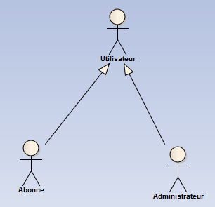

Figure 2 : Héritage entre les acteurs

* 1. Description des acteurs :

Le tableau 2 définit les acteurs de l’application ainsi que leurs rôles.

|  |  |  |
| --- | --- | --- |
| Acteur | Définition | Rôle |
| Utilisateur | Toute personne utilisant l’application E-Banking. | Il a un accès à un espace publique (l’index) ou il pourra accéder aux d’autres fonctionnalités de site sauf celles d’E-Banking. Il peut s’authentifier pour accéder à ces fonctionnalités. |
| Abonne | Tout client de la banque possédant un login et son mot de passe afin d’utiliser l’application. | Il s’authentifie afin qu’il puisse accéder à son espace client où il bénéficiera d’un ensemble de fonctionnalités (consultation comptes, demande carte ou chéquier, virements ...). Il peut aussi accéder à son profile afin de le mettre à jour. |
| Administrateur | Il s’agit de la personne surveillant les abonnées et leurs opérations. | Il est responsable de la gestion des abonnés E-Banking, la gestion des bénéficiaires et la mise à jour des demandes de virements (valider ou les invalider). |

Table 2 : Description détaillée des acteurs

* 1. Diagrammes de cas d’utilisation :

Un cas d'utilisation est la description d'un ensemble de séquences d'actions qu'un système effectue pour produire un résultat observable à un acteur. Un cas d'utilisation représente une exigence fonctionnelle de votre système dans son ensemble. Les diagrammes de cas d'utilisation décrivent ce qu'un système fait du point de vue d'un observateur externe. L'accent est mis sur ce qu'un système fait, plutôt que sur la façon dont il le fait. Les diagrammes de cas d’utilisation sont présentés par les figures 3, 4, 5 et 6.

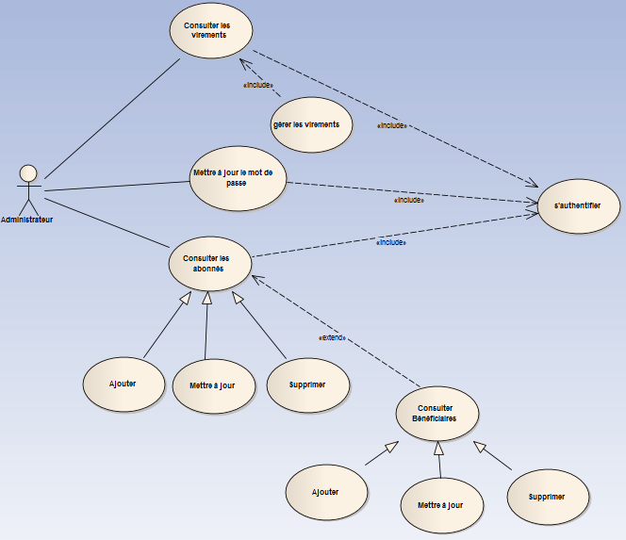

Figure 3 : Diagramme de cas d’utilisation de l’administrateur

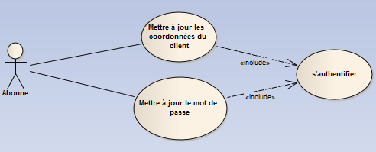

Figure 4 : Diagramme de cas d’utilisation de la gestion de données personnelles par l’abonné

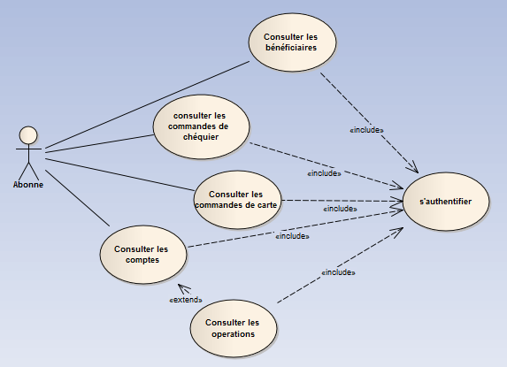

Figure 5 : Diagramme de cas d’utilisation de la consultation de données financières par l’abonné

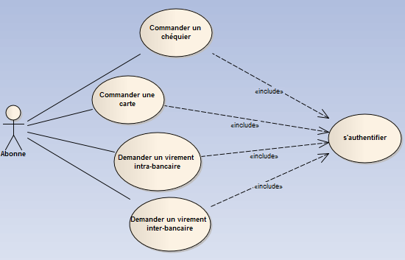

Figure 6 : Diagramme de cas d’utilisation de la gestion des opérations par l’abonné

1. Backlog du produit :

Pour chaque cas d’utilisation on identifie la priorité, Le risque et la description présenté dans le tableau 3.

* Priorité: Elle permet de classer les cas d’utilisation par ordre de priorité dans le bon fonctionnement de l’application.
* Estimation : Sert à estimer l’effort nécessaire pour implémenter une fonctionnalité.
* Description : Elle permet de décrire les cas d’utilisation de sorte à indiquer leurs rôles dans l’application.

|  |  |  |  |  |
| --- | --- | --- | --- | --- |
| ID | Nom | Priorité | Estimation | Description |
| 1 | S’authentifier | Haute | Moyenne | En tant qu’un utilisateur de l’application E-Banking, je veux m’authentifier afin de bénéficier des fonctionnalités de l’application. |
| 2 | Commander un chéquier | Haute | Moyenne | En tant qu’abonné, je veux demander un nouveau chéquier afin de faciliter mes transactions quotidiennes. |
| 3 | Commander une carte | Haute | Moyenne | En tant qu’abonné, je veux demander une nouvelle carte afin de faciliter mes transactions quotidiennes. |
| 4 | Demander un virement intra-bancaire | Haute | Haute | En tant qu’abonné, je veux transférer de l’argent entre mes comptes domiciles au sein de la banque. |
| 5 | Demander un virement inter-bancaire | Haute | Haute | En tant qu’abonné, je veux transférer de l’argent entre mes comptes et mes bénéficiaires. |
| 6 | Consulter les comptes | Haute | Faible | En tant qu’abonné, je veux consulter mes comptes et leurs soldes. |
| 7 | Consulter les bénéficiaires | Haute | Faible | En tant qu’abonné, je veux consulter mes bénéficiaires valides et leurs comptes. |
| 8 | Consulter les opérations | Haute | Faible | En tant qu’abonné, je veux consulter mes opérations et de prendre un extrait en utilisant la date et la pagination. |
| 9 | Consulter les commandes de chéquier | Haute | Faible | En tant qu’abonné, je veux consulter l’état des commandes de chéquier. |
| 10 | Consulter les commandes de carte | Haute | Faible | En tant qu’abonné, je veux consulter l’état des commandes de carte. |
| 11 | Mettre à jour les coordonnées du client | Faible | Moyenne | En tant qu’abonné, je veux voir et/ou mettre à jour mes informations personnelles. |
| 12 | Mettre à jour le mot de passe de l’abonné | Haute | Moyenne | En tant qu’abonné, je veux changer mon mot de passe. |
| 13 | Consulter les abonnés | Haute | Faible | En tant qu’administrateur, je veux consulter la liste des abonnés. |
| 14 | Ajouter un abonné | Haute | Moyenne | En tant qu'administrateur, je veux ajouter un abonné. |
| 15 | Mettre à jour un abonné | Haute | Moyenne | En tant qu'administrateur, je veux mettre à jour les coordonnées des abonnées afin de leur faciliter l'accès. |
| 16 | Supprimer un abonné | Haute | Faible | En tant qu'administrateur, je veux supprimer un abonné. |
| 17 | Consulter les bénéficiaires | Haute | Faible | En tant qu’administrateur, je veux consulter la liste des bénéficiaires de chaque abonné. |
| 18 | Ajouter un bénéficiaire | Haute | Moyenne | En tant qu'administrateur, je veux ajouter un bénéficiaire à l’abonné. |
| 19 | Mettre à jour un bénéficiaire | Haute | Moyenne | En tant qu'administrateur, je veux mettre à jour les coordonnées des bénéficiaires (valides ou invalides, nom, …). |
| 20 | Supprimer un bénéficiaire | Haute | Faible | En tant qu'administrateur, je veux supprimer un bénéficiaire d’un abonné. |
| 21 | Consulter les virements | Moyenne | Faible | En tant qu'administrateur, je veux consulter la liste des virements. |
| 22 | Gérer les virements | Moyenne | Faible | En tant qu'administrateur, je veux gérer les virements en les validant/invalidant. |
| 23 | Mettre à jour le mot de passe de l’administrateur | Haute | Moyenne | En tant qu’administrateur, je veux changer mon mot de passe. |

Table : Backlog du produit

1. Phase d’analyse (diagramme de classes d’analyse):

La phase d'analyse a comme but l'élaboration du diagramme de classe de domaine. Le diagramme de domaine est la modélisation des entités et concepts présentes dans le domaine de l'application. Il s'agit dans ce diagramme de classes métiers qui ne contiennent que des données (figures 7 et 8).

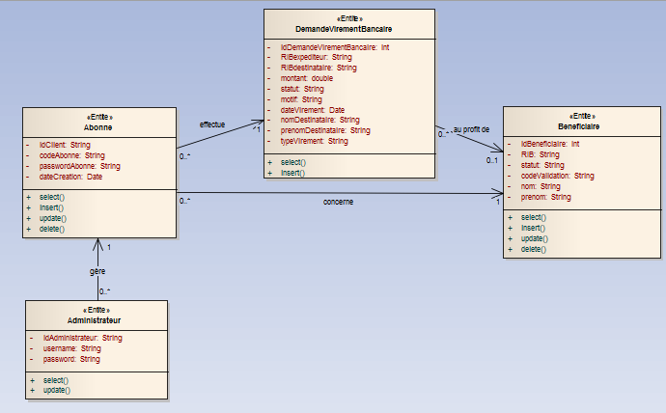

Figure 7 : Diagramme de classes de domaine Persistantes

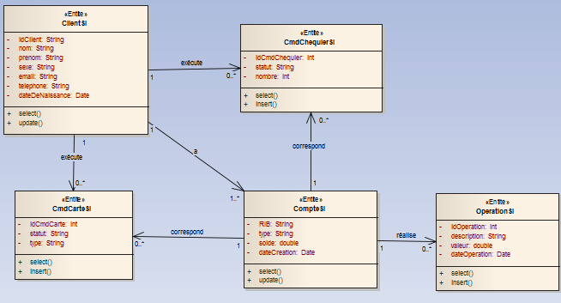

Figure 8 : Diagramme de classes de domaine SI

1. Phase de conception :
   1. Cas d’utilisation « S’authentifier »:
      1. Description textuelle :

Le tableau 4 décrit textuellement le cas d'utilisation « s’authentifier ».

|  |  |
| --- | --- |
| Cas d’utilisation | S’authentifier |
| Acteur | Utilisateur |
| Pré condition | L’utilisateur entre le site de l’application. |
| Post condition | L’utilisateur E-Banking identifié comme étant un abonné ou un administrateur. |
| Description du scénario principal | - L’utilisateur remplit les champs d’authentification et clique sur le bouton «Login».  - Le système vérifie les informations saisies par l’utilisateur et affiche l’interface suivante. |
| Exception | Si un des champs est invalide, le système affiche un message d’erreur et réinitialise les champs. |

Table 4 : Description textuelle du cas d’utilisation « s’authentifier »

* + 1. Diagramme de classes de cas d’utilisation :

Le diagramme de classes du cas d’utilisation « s’authentifier » se traduit par les différentes classes participantes à la réalisation de ce dernier (figure 9).

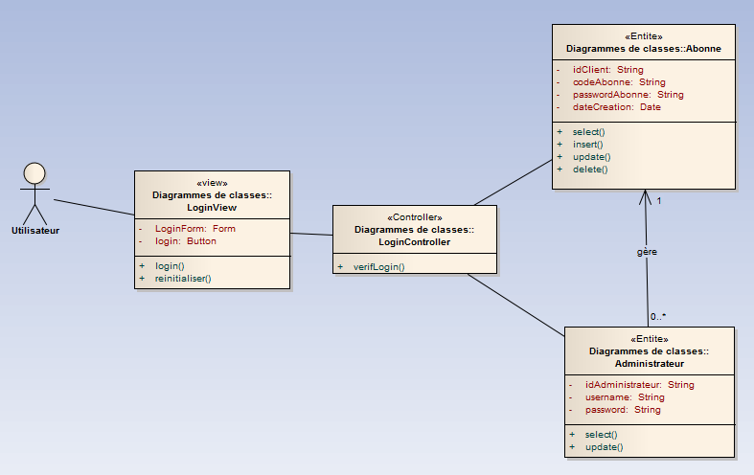

Figure 9 : Diagramme de classes de cas d’utilisation « s’authentifier »

* + 1. Diagramme de séquences :

A travers ce diagramme, nous décrivons le scénario du même cas d’utilisation. Dans un premier lieu, l’utilisateur E-Banking remplit le formulaire d’authentification et clique sur le bouton «Login». Ensuite le système vérifie s’il s’agit bien d’un abonné ou non puis s’il s’agit d’un administrateur ou non. Dans le cas du succès, l’utilisateur va être connecté et réorienter vers la page destinataire. Dans le cas d’échec, il doit remplir à nouveau le formulaire.

La figure 10 illustre le diagramme de séquences du cas d’utilisation «S'authentifier».

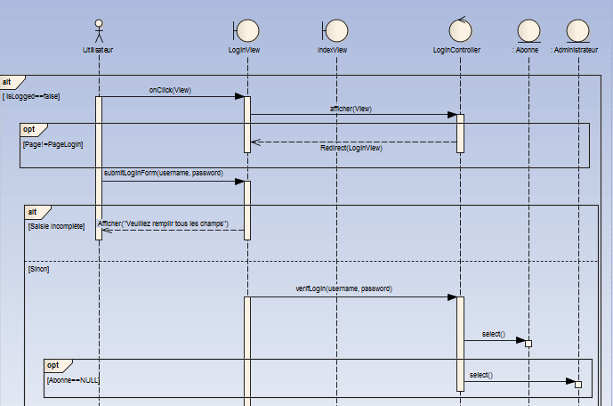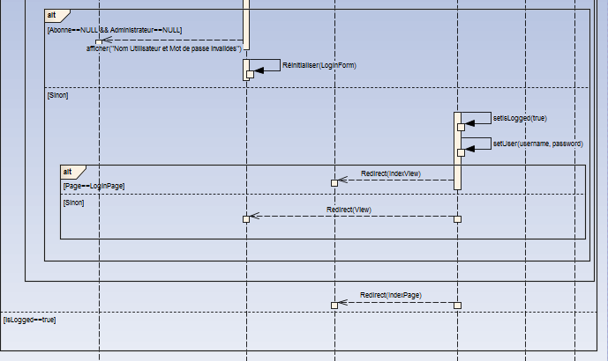

Figure 10 : Diagramme de séquences de cas d’utilisation « s’authentifier »

* 1. Cas d’utilisation « Commander un chéquier »:
     1. Description textuelle :

Le tableau 5 décrit textuellement le cas d'utilisation « Commander un chéquier »

|  |  |
| --- | --- |
| Cas d’utilisation | S’authentifier |
| Acteur | Abonné |
| Pré condition | L’utilisateur E-Banking est identifié comme étant un abonné. |
| Post condition | La demande du chéquier est enregistrée. |
| Description du scénario principal | - A travers un menu, l’abonné choisit «Commander un chéquier».  - Le système affiche l'interface appropriée.  - L’abonné remplit les champs nécessaires et clique sur le bouton « Submit ».  - Le système vérifie les informations saisies par l’abonné, enregistre la demande et affiche un message de succès. |
| Exception | Si un des champs est vide, le système affiche un message d’erreur. |

Table 5 : Description textuelle du cas d’utilisation « Commander un chéquier »

* + 1. Diagramme de classes de cas d’utilisation :

Le diagramme de classes du cas d’utilisation « Commander un chéquier » se traduit par les différentes classes participantes à la réalisation de ce dernier (figure 11).

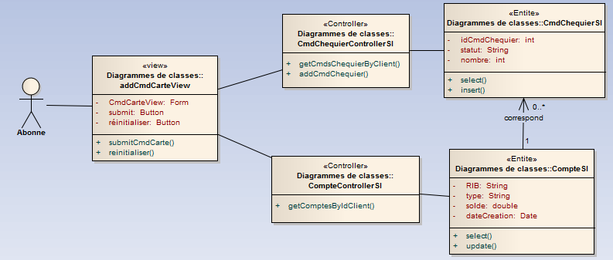

Figure 11 : Diagramme de classes de cas d’utilisation « Commander un chéquier »

* + 1. Diagramme de séquences :

A travers ce diagramme, nous allons décrire le scénario du cas d’utilisation «Commander un chéquier». Dans un premier lieu, l’abonné remplit le formulaire. Ensuite le système vérifie la saisie et enregistre la demande.

La figure 12 illustre le diagramme de séquences du cas d’utilisation «Commander un chéquier»

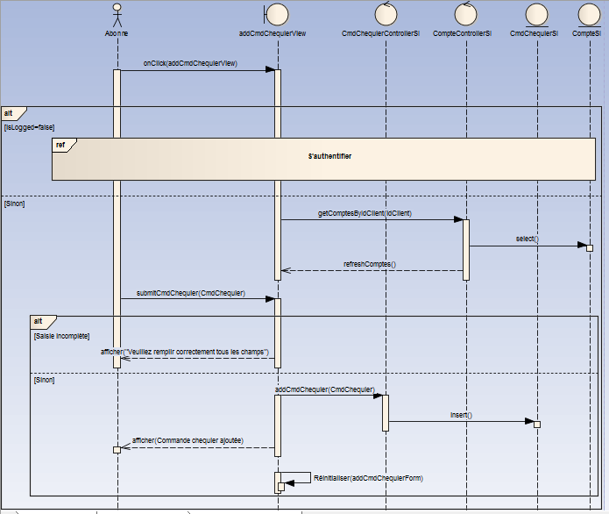

Figure 12 : Diagramme de séquences de cas d’utilisation « Commander un chéquier »

* 1. Cas d’utilisation « Commander une carte »:
     1. Description textuelle :

Le tableau 6 décrit textuellement le cas d'utilisation « Commander une carte »

|  |  |
| --- | --- |
| Cas d’utilisation | S’authentifier |
| Acteur | Abonné |
| Pré condition | L’utilisateur E-Banking est identifié comme étant un abonné. |
| Post condition | La demande de la carte bancaire est enregistrée. |
| Description du scénario principal | - A travers un menu, l’abonné choisit «Commander une carte».  - Le système affiche l'interface appropriée.  - L’abonné remplit les champs nécessaires et clique sur le bouton « Submit ».  - Le système vérifie les informations saisies par l’abonné, enregistre la demande et affiche un message de succès. |
| Exception | Si un des champs est vide, le système affiche un message d’erreur. |

Table 6 : Description textuelle du cas d’utilisation « Commander une carte »

* + 1. Diagramme de classes de cas d’utilisation :

Le diagramme de classes du cas d’utilisation « Commander une carte » se traduit par les différentes classes participantes à la réalisation de ce dernier (figure 13).

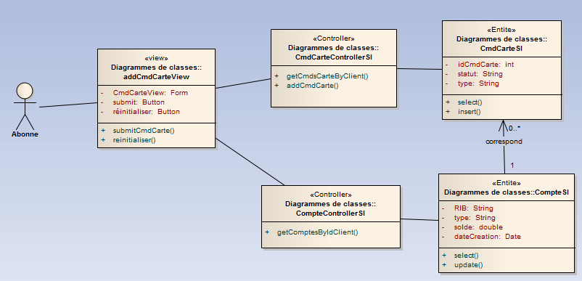

Figure 13 : Diagramme de classes de cas d’utilisation « Commander une carte »

* + 1. Diagramme de séquences :

A travers ce diagramme, nous allons décrire le scénario du cas d’utilisation «Commander une carte». Dans un premier lieu, l’abonné remplit le formulaire. Ensuite le système vérifie la saisie et enregistre la demande.

La figure 14 illustre le diagramme de séquences du cas d’utilisation «Commander une carte»

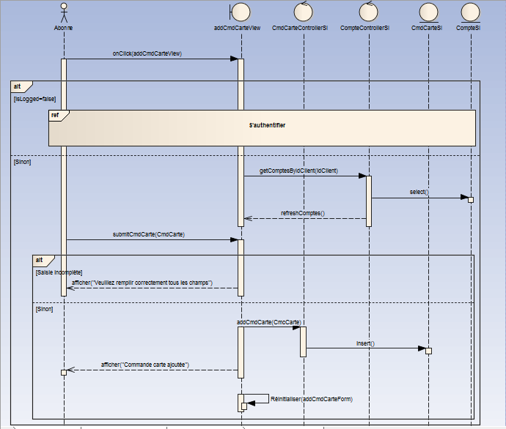

Figure 14 : Diagramme de séquences de cas d’utilisation « Commander une carte »

* 1. Cas d’utilisation « Demander un virement intrabancaire »:
     1. Description textuelle :

Le tableau 7 décrit textuellement le cas d'utilisation « Demander un virement intrabancaire »

|  |  |
| --- | --- |
| Cas d’utilisation | S’authentifier |
| Acteur | Abonné |
| Pré condition | L’utilisateur E-Banking est identifié comme étant un abonné. |
| Post condition | La demande du virement intrabancaire est enregistrée. |
| Description du scénario principal | - A travers menu, l’abonné choisit «Demander un virement intrabancaire».  - Le système affiche l'interface appropriée.  - L’abonné remplit les champs nécessaires en choisissant les 2 comptes du transfert et clique sur le bouton « Submit ».  - L’abonné entre son mot de passe.  - Le système vérifie les informations saisies par l’abonné, enregistre la demande et affiche un message de succès.  - Les soldes des comptes utilisés sont altérés. |
| Exception | - Si un des champs est vide, l’application affiche un message d’erreur.  - Si le mot de passe est incorrect, l’application annule le transfert. |

Table 7 : Description textuelle du cas d’utilisation « Demander un virement intrabancaire »

* + 1. Diagramme de classes de cas d’utilisation :

Le diagramme de classes du cas d’utilisation « Demander un virement intrabancaire » se traduit par les différentes classes participantes à la réalisation de ce dernier (figure 15).

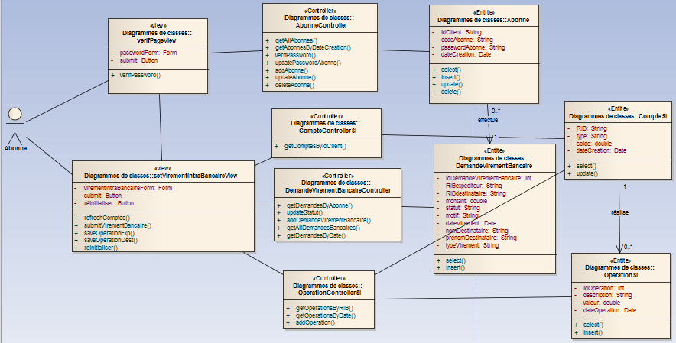

Figure 15 : Diagramme de classes de cas d’utilisation « Demander un virement intrabancaire »

* + 1. Diagramme de séquences :

A travers ce diagramme, nous allons décrire le scénario du cas d’utilisation « Demander un virement intrabancaire ». D’abord, l’abonné remplit le formulaire en indiquent le compte expéditeur et le compte destinataire. Ensuite le système demande le mot de passe, vérifie la saisie et enregistre la demande en mettant à jour les soldes.

La figure 16 illustre le diagramme de séquences du cas d’utilisation « Demander un virement intrabancaire »

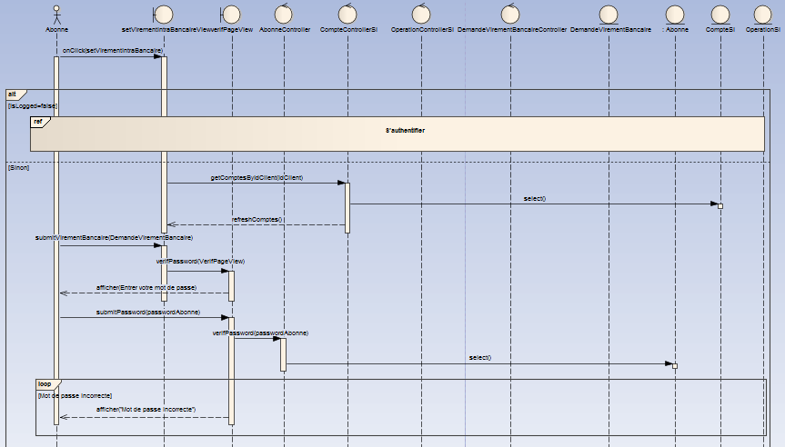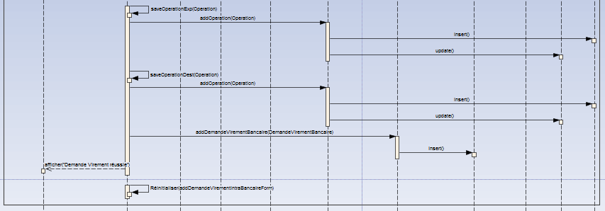

Figure 16 : Diagramme de séquences de cas d’utilisation « Demander un virement intrabancaire »

* 1. Cas d’utilisation « Demander un virement interbancaire »:
     1. Description textuelle :

Le tableau 8 décrit textuellement le cas d'utilisation « Demander un virement interbancaire »

|  |  |
| --- | --- |
| Cas d’utilisation | S’authentifier |
| Acteur | Abonné |
| Pré condition | L’utilisateur E-Banking est identifié comme étant un abonné. |
| Post condition | La demande du virement interbancaire est enregistrée. |
| Description du scénario principal | - A travers menu, l’abonné choisit «Demander un virement interbancaire».  - Le système affiche l'interface appropriée.  - L’abonné remplit les champs nécessaires en choisissant le compte et le bénéficiaire et clique sur le bouton « Submit ».  - L’abonné entre son mot de passe et un code de validation (envoyé par mail).  - Le système vérifie les informations saisies par l’abonné, enregistre la demande et affiche un message de succès.  - Les soldes des comptes utilisés sont altérés. |
| Exception | - Si un des champs est vide, l’application affiche un message d’erreur.  - Si le mot de passe est incorrect, l’application annule le transfert.  - Si le code de validation est incorrect, l’application annule le transfert. |

Table 8 : Description textuelle du cas d’utilisation « Demander un virement interbancaire »

* + 1. Diagramme de classes de cas d’utilisation :

Le diagramme de classes du cas d’utilisation « Demander un virement interbancaire » se traduit par les différentes classes participantes à la réalisation de ce dernier (figure 17).

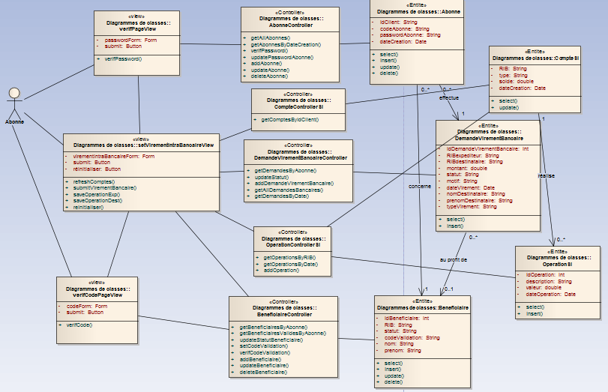

Figure 17 : Diagramme de classes de cas d’utilisation « Demander un virement interbancaire »

* + 1. Diagramme de séquences :

A travers ce diagramme, nous allons décrire le scénario du cas d’utilisation « Demander un virement interbancaire ». D’abord, l’abonné remplit le formulaire en indiquent le compte expéditeur et le bénéficiaire destinataire. Ensuite le système demande le mot de passe et la code de validation envoyé par email, vérifie la saisie et enregistre la demande en mettant à jour les soldes.

La figure 18 illustre le diagramme de séquences du cas d’utilisation « Demander un virement interbancaire »

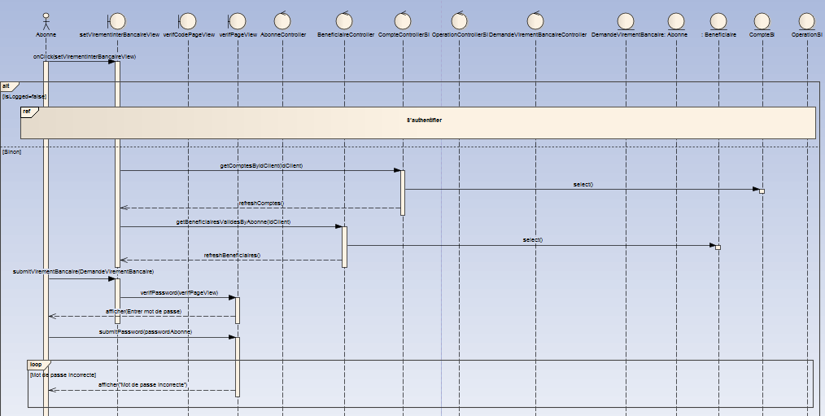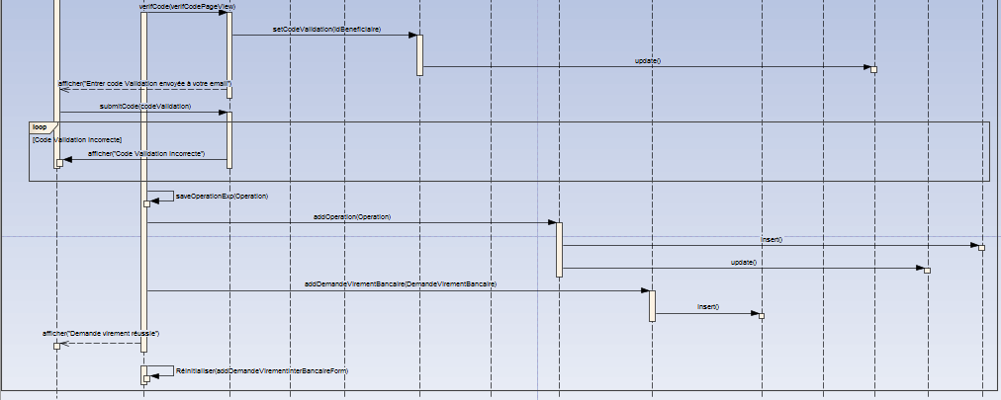

Figure 18 : Diagramme de séquences de cas d’utilisation « Demander un virement interbancaire »

* 1. Cas d’utilisation « Consulter les comptes »:
     1. Description textuelle :

Le tableau 9 décrit textuellement le cas d'utilisation « Consulter les comptes »

|  |  |
| --- | --- |
| Cas d’utilisation | S’authentifier |
| Acteur | Abonné |
| Pré condition | L’utilisateur E-Banking est identifié comme étant un abonné. |
| Post condition | L’abonné consulte ses comptes avec succès. |
| Description du scénario principal | - A travers un menu, l’abonné choisit « Consulter les comptes ».  - Le système affiche l'interface appropriée.  - L’application affiche les comptes et ses attributs. |
| Point d’extension  Consulter les opérations | - A travers la table des comptes, l’abonné clique sur le RIB du compte pour afficher ses opérations.  - Le système affiche l'interface appropriée.  - L’application affiche les opérations et ses attributs.  - L’abonné peut rechercher les opérations par date. |

Table 9 : Description textuelle du cas d’utilisation « Consulter les comptes »

* + 1. Diagramme de classes de cas d’utilisation :

Le diagramme de classes du cas d’utilisation « Consulter les comptes » et son extension « Consulter les opérations » se traduit par les différentes classes participantes à la réalisation de ce dernier (figure 19).

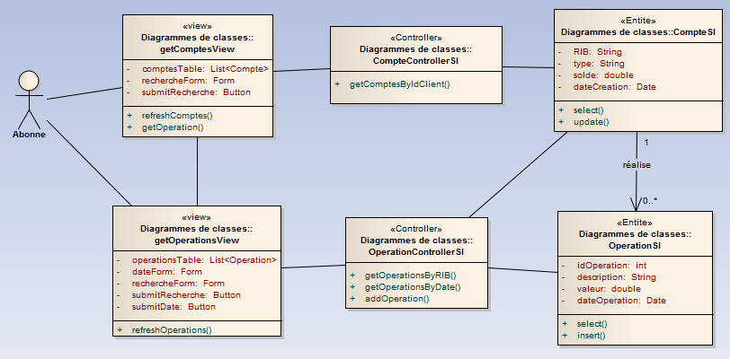

Figure 19 : Diagramme de classes de cas d’utilisation « Consulter les clients »

* + 1. Diagramme de séquences :

D’abord, l’abonné consulte la liste des comptes puis il peut choisir de consulter les opérations de l’un de ses comptes.

La figure 20 illustre le diagramme de séquences du cas d’utilisation « Consulter les comptes » et la figure 21 illustre « Consulter les opérations ».

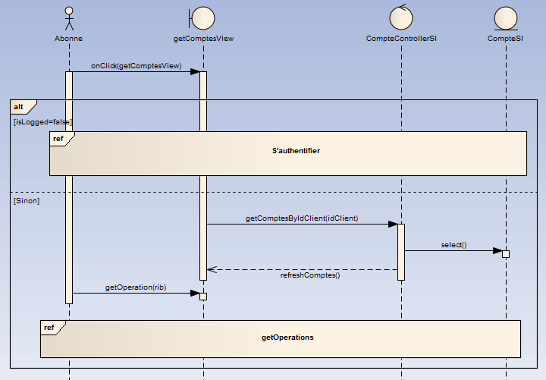

Figure 20 : Diagramme de séquences de cas d’utilisation « Consulter les comptes »

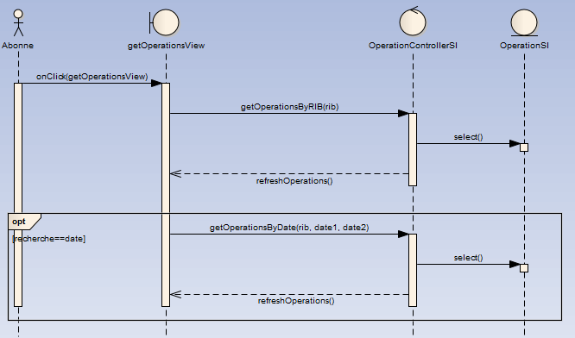

Figure 21 : Diagramme de séquences de cas d’utilisation « Consulter les opérations »

* 1. Cas d’utilisation « Consulter les bénéficiaires »:
     1. Description textuelle :

Le tableau 10 décrit textuellement le cas d'utilisation « Consulter les bénéficiaires »

|  |  |
| --- | --- |
| Cas d’utilisation | S’authentifier |
| Acteur | Abonné |
| Pré condition | L’utilisateur E-Banking est identifié comme étant un abonné. |
| Post condition | L’abonné consulte ses bénéficiaires avec succès. |
| Description du scénario principal | - A travers un menu, l’abonné choisit « Consulter les bénéficiaires ».  - Le système affiche l'interface appropriée.  - L’application affiche les bénéficiaires valides. |

Table 10 : Description textuelle du cas d’utilisation « Consulter les bénéficiaires »

* + 1. Diagramme de classes de cas d’utilisation :

Le diagramme de classes du cas d’utilisation « Consulter les bénéficiaires » se traduit par les différentes classes participantes à la réalisation de ce dernier (figure 22).

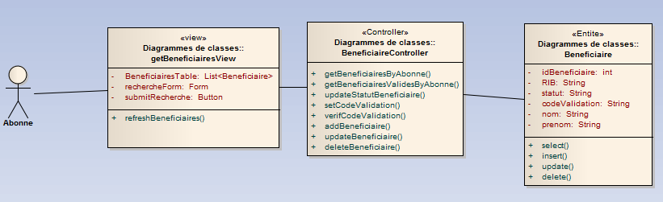

Figure 22 : Diagramme de classes de cas d’utilisation « Consulter les bénéficiaires »

* + 1. Diagramme de séquences :

L’abonné consulte la liste des bénéficiaires valides.

La figure 23 illustre le diagramme de séquences du cas d’utilisation «Consulter les bénéficiaires».

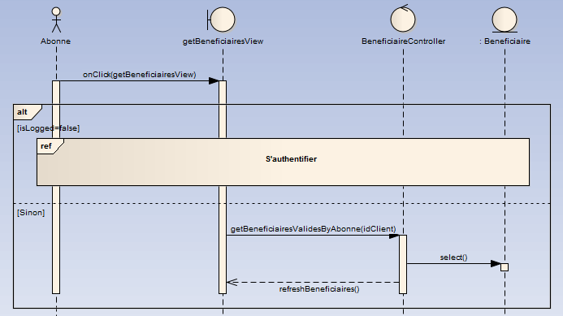

Figure 23 : Diagramme de séquences de cas d’utilisation « Consulter les bénéficiaires »

* 1. Cas d’utilisation « Consulter les commandes de chéquier »:
     1. Description textuelle :

Le tableau 11 décrit textuellement le cas d'utilisation « Consulter les commandes de chéquier »

|  |  |
| --- | --- |
| Cas d’utilisation | S’authentifier |
| Acteur | Abonné |
| Pré condition | L’utilisateur E-Banking est identifié comme étant un abonné. |
| Post condition | L’abonné consulte ses commandes de chéquier avec succès. |
| Description du scénario principal | - A travers un menu, l’abonné choisit « Consulter les commandes de chéquier ».  - Le système affiche l'interface appropriée.  - L’application affiche les commandes de chéquier. |

Table 11 : Description textuelle du cas d’utilisation « Consulter les commandes de chéquier »

* + 1. Diagramme de classes de cas d’utilisation :

Le diagramme de classes du cas d’utilisation « Consulter les commandes de chéquier » se traduit par les différentes classes participantes à la réalisation de ce dernier (figure 24).

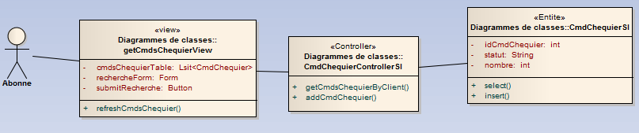

Figure 24 : Diagramme de classes de cas d’utilisation « Consulter les commandes de chéquier »

* + 1. Diagramme de séquences :

L’abonné consulte la liste des commandes de chéquier.

La figure 25 illustre le diagramme de séquences du cas d’utilisation «Consulter les commandes de chéquier».

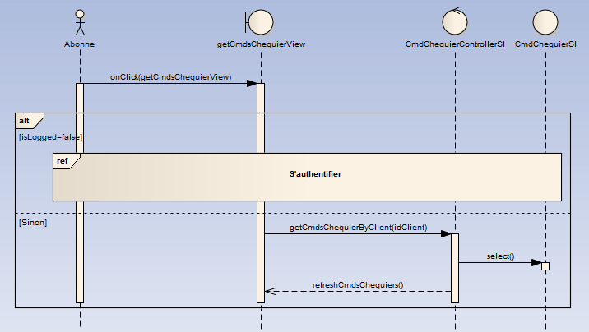

Figure 25 : Diagramme de séquences de cas d’utilisation « Consulter les commandes de chéquier »

:

* 1. Cas d’utilisation « Consulter les commandes de carte »:
     1. Description textuelle :

Le tableau 12 décrit textuellement le cas d'utilisation « Consulter les commandes de carte »

|  |  |
| --- | --- |
| Cas d’utilisation | S’authentifier |
| Acteur | Abonné |
| Pré condition | L’utilisateur E-Banking est identifié comme étant un abonné. |
| Post condition | L’abonné consulte ses commandes de carte avec succès. |
| Description du scénario principal | -A travers un menu, l’abonné choisit «Consulter les commandes de carte».  - Le système affiche l'interface appropriée.  - L’application affiche les commandes de carte. |

Table 12 : Description textuelle du cas d’utilisation « Consulter les commandes de carte »

* + 1. Diagramme de classes de cas d’utilisation :

Le diagramme de classes du cas d’utilisation « Consulter les commandes de carte » se traduit par les différentes classes participantes à la réalisation de ce dernier (figure 26).

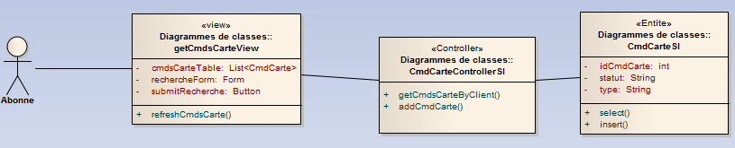

Figure 26 : Diagramme de classes de cas d’utilisation « Consulter les commandes de carte »

* + 1. Diagramme de séquences :

L’abonné consulte la liste des commandes de carte.

La figure 27 illustre le diagramme de séquences du cas d’utilisation «Consulter les commandes de carte».

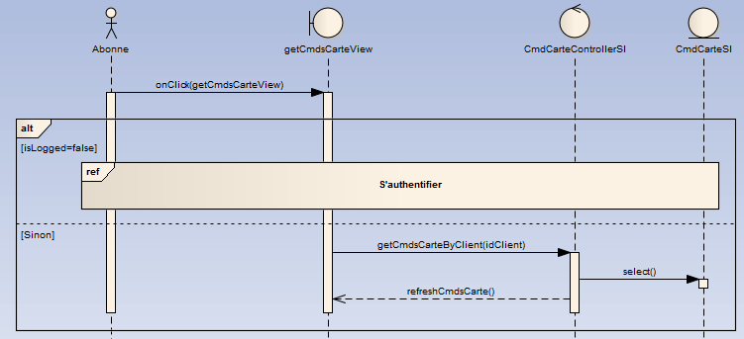

Figure 27 : Diagramme de séquences de cas d’utilisation « Consulter les commandes de carte »

* 1. Cas d’utilisation « Mettre à jour les coordonnées du client »:
     1. Description textuelle :

Le tableau 13 décrit textuellement le cas d'utilisation « Mettre à jour les coordonnées du client »

|  |  |
| --- | --- |
| Cas d’utilisation | S’authentifier |
| Acteur | Abonné |
| Pré condition | L’utilisateur E-Banking est identifié comme étant un abonné. |
| Post condition | L’abonné met à jour ses coordonnées. |
| Description du scénario principal | - A travers un menu, l’abonné choisit « Mettre à jour les coordonnées ».  - Le système affiche l'interface appropriée.  - L’application affiche les coordonnées actuelles sous forme d’un formulaire.  - L’utilisateur modifie les coordonnées.  - Le système vérifie les informations saisies par l’abonné, enregistre les coordonnées et affiche un message de succès. |
| Exception | - Si un des champs est vide, l’application affiche un message d’erreur. |

Table 13 : Description textuelle du cas d’utilisation « Mettre à jour les coordonnées du client »

* + 1. Diagramme de classes de cas d’utilisation :

Le diagramme de classes du cas d’utilisation « Mettre à jour les coordonnées du client » se traduit par les différentes classes participantes à la réalisation de ce dernier (figure 28).

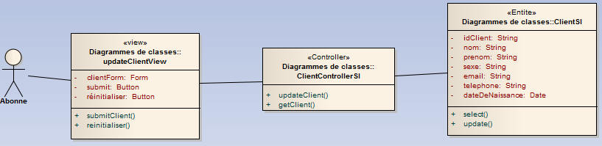

Figure 28 : Diagramme de classes de cas d’utilisation « Mettre à jour les coordonnées du client »

* + 1. Diagramme de séquences :

L’abonné consulte un formulaire contenant ses coordonnées personnelles ou il peut les changer. Puis, l’application vérifie les changements et les enregistre.

La figure 29 illustre le diagramme de séquences du cas d’utilisation «Mettre à jour les coordonnées du client ».

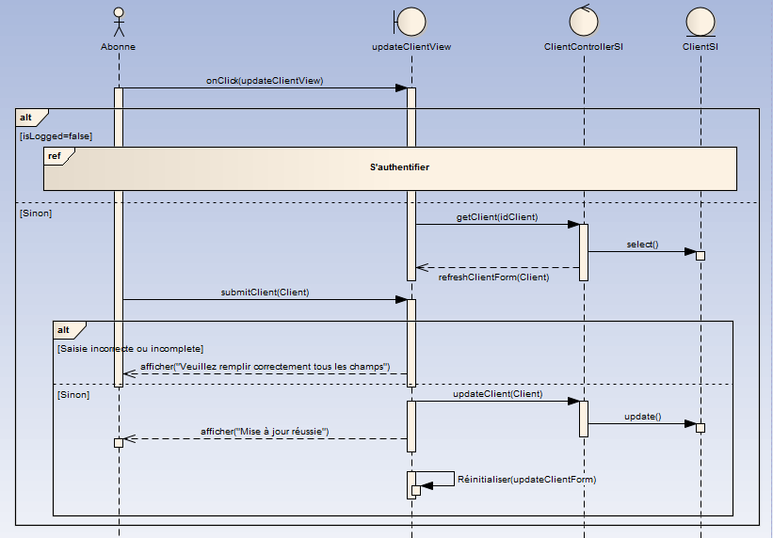

Figure 29 : Diagramme de séquences de cas d’utilisation « Mettre à jour les coordonnées du client »

* 1. Cas d’utilisation « Mettre à jour le mot de passe »:
     1. Description textuelle :

Le tableau 14 décrit textuellement le cas d'utilisation « Mettre à jour le mot de passe »

|  |  |
| --- | --- |
| Cas d’utilisation | S’authentifier |
| Acteur | Utilisateur |
| Pré condition | L’utilisateur E-Banking est identifié. |
| Post condition | L’abonné/administrateur met à jour ses coordonnées. |
| Description du scénario principal | - A travers un menu, l’utilisateur choisit « Mettre à jour le mot de passe ».  - Le système affiche l'interface appropriée.  - L’utilisateur remplit les champs nécessaires et clique sur le bouton « Submit ».  - Le système vérifie les informations saisies par l’utilisateur, enregistre la demande et affiche un message de succès. |
| Exception | - Si un des champs est vide, l’application affiche un message d’erreur. |

Table 14 : Description textuelle du cas d’utilisation « Mettre à jour le mot de passe »

* + 1. Diagramme de classes de cas d’utilisation :

Le diagramme de classes du cas d’utilisation « Mettre à jour le mot de passe de l’abonné » se traduit par les différentes classes participantes à la réalisation de ce dernier (figure 30). Il est important de clarifier que le diagramme est identique dans le cas d’utilisation « Mettre à jour le mot de passe de l’administrateur »

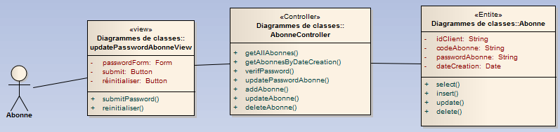

Figure 30 : Diagramme de classes de cas d’utilisation « Mettre à jour le mot de passe de l’abonné »

* + 1. Diagramme de séquences :

L’abonné remplit le formulaire par le mot de passe ancien et le nouveau mot de passe deux fois pour vérifier la requête. Dans le cas du succès, l’application change le mot de passe. Dans le cas d’échec, le système réinitialise le formulaire et l’utilisateur doit le remplir à nouveau.

La figure 31 illustre le diagramme de séquences du cas d’utilisation «Mettre à jour le mot de passe de l’abonné ». Il est important de clarifier que le diagramme est identique dans le cas d’utilisation « Mettre à jour le mot de passe de l’administrateur »

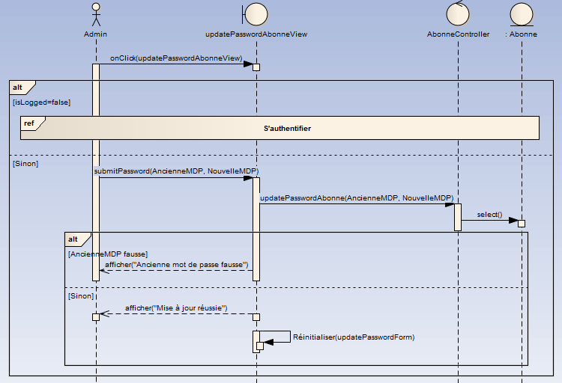

Figure 31 : Diagramme de séquences de cas d’utilisation « Mettre à jour le mot de passe de l’abonné »

* 1. Cas d’utilisation « Consulter les abonnés »:
     1. Description textuelle :

Le tableau 15 décrit textuellement le cas d'utilisation « Consulter les abonnés »

|  |  |
| --- | --- |
| Cas d’utilisation | S’authentifier |
| Acteur | Administrateur |
| Pré condition | L’utilisateur E-Banking est identifié comme étant un administrateur. |
| Post condition | L’administrateur consulte les abonnés avec succès. |
| Description du scénario principal | - A travers un menu, l’administrateur choisit « Consulter les abonnés ».  - L’application affiche les abonnés avec l’option de les modifier, supprimer ou manipuler les bénéficiaires, l’admin peut ajouter d’autres abonnés.  - L’admin peut rechercher les abonnés par date de création. |
| Point d’extension  gérer les bénéficiaires | - A travers la table des abonnés, l’administrateur clique sur un bouton pour afficher ses bénéficiaires.  - Le système affiche l'interface appropriée.  - L’application affiche les bénéficiaires avec l’option de les modifier ou supprimer. L’abonné peut ajouter d’autres bénéficiaires.. |

Table 15 : Description textuelle du cas d’utilisation « Consulter les abonnés »

* + 1. Diagramme de classes de cas d’utilisation :

Le diagramme de classes du cas d’utilisation « Consulter les abonnés » et son extension « gérer les bénéficiaires » se traduit par les différentes classes participantes à la réalisation de ce dernier (figure 32).

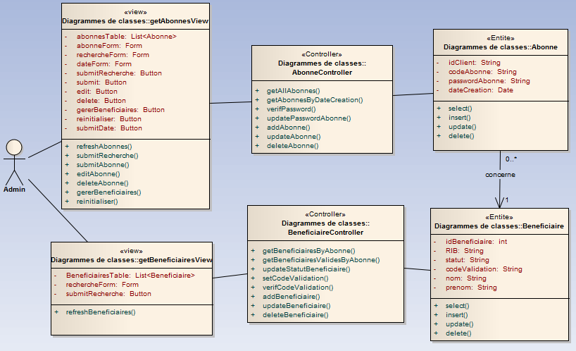

Figure 32 : Diagramme de classes de cas d’utilisation « Consulter les abonnés »

* + 1. Diagramme de séquences :

D’abord, l’administrateur consulte la liste des abonnés puis il peut choisir de consulter leurs bénéficiaires. L’admin peut ajouter, éditer ou supprimer les abonnés et les bénéficiaires.

La figure 33 illustre le diagramme de séquences du cas d’utilisation « Consulter les comptes » et la figure 34 illustre « Consulter les opérations ».

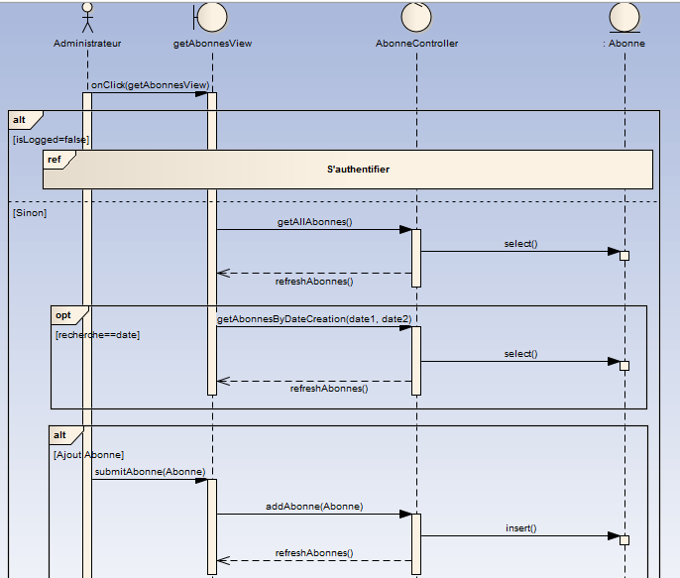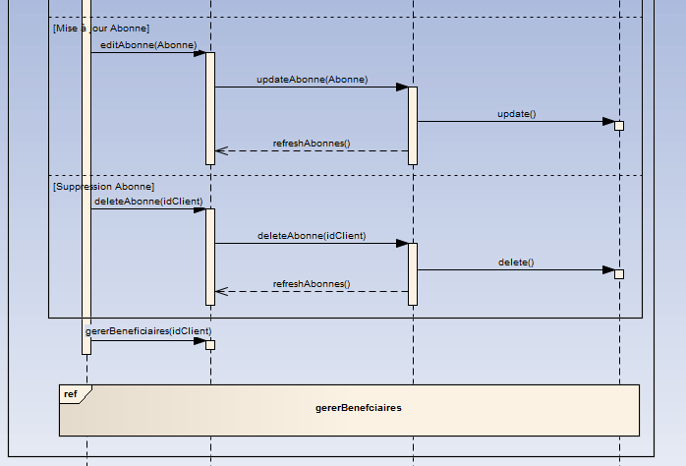

Figure 33 : Diagramme de séquences de cas d’utilisation « Consulter les abonnés »

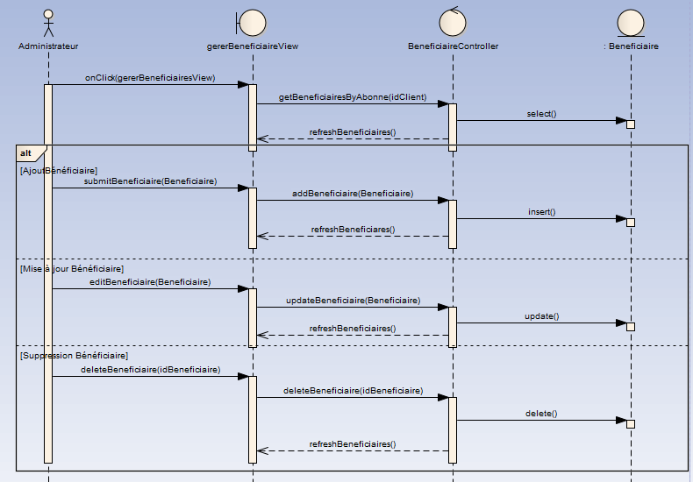

Figure 34 : Diagramme de séquences de cas d’utilisation « gérer les bénéficiaires »

* 1. Cas d’utilisation « Consulter les virements »:
     1. Description textuelle :

Le tableau 16 décrit textuellement le cas d'utilisation « Consulter les virements »

|  |  |
| --- | --- |
| Cas d’utilisation | S’authentifier |
| Acteur | Administrateur |
| Pré condition | L’utilisateur E-Banking est identifié comme étant un admin. |
| Post condition | L’admin consulte ses virements avec succès. |
| Description du scénario principal | - A travers un menu, l’abonné choisit « Consulter les virements ».  - Le système affiche l'interface appropriée.  - L’application affiche les virements.  - L’admin peut valider/invalider les virements. |

Table 16 : Description textuelle du cas d’utilisation « Consulter les comptes »

* + 1. Diagramme de classes de cas d’utilisation :

Le diagramme de classes du cas d’utilisation « Consulter les virements » se traduit par les différentes classes participantes à la réalisation de ce dernier (figure 35).

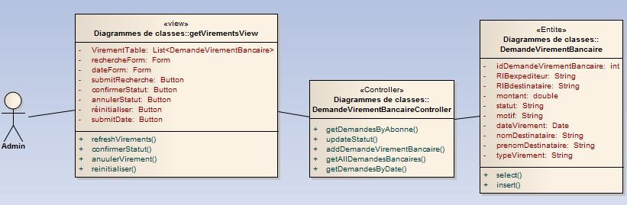

Figure 35 : Diagramme de classes de cas d’utilisation « Consulter les virements »

* + 1. Diagramme de séquences :

D’abord, l’admin consulte la liste des virements puis il peut choisir de les valider ou invalider.

La figure 36 illustre le diagramme de séquences du cas d’utilisation « Consulter les comptes ».

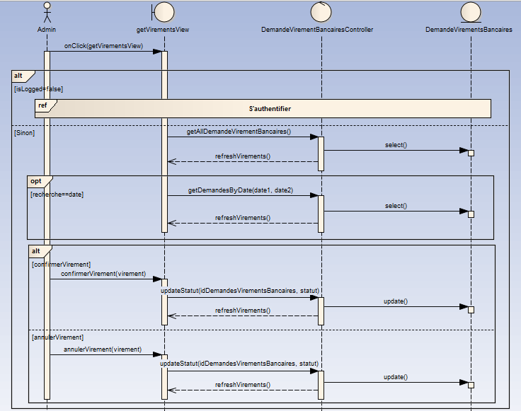

Figure 36 : Diagramme de séquences de cas d’utilisation « Consulter les virements »

1. Conclusion :

Au long de ce chapitre, nous avons présenté la conception de l’application ; en identifiant les utilisateurs et leurs rôles, les cas d’utilisations, les classes participantes et le fonctionnement de l’application. Dans le prochain chapitre, nous allons développer et coder l’application.

***Chapitre 4 : Codage et déploiement***

1. Introduction :

Dans ce chapitre, nous donnerons un aperçu sur le travail accompli au niveau de codage et déploiement des l’application défini dans les chapitres précédents. Plus précisément, les travaux menés dans cette étape résument tout simplement dans l’implémentation et la réalisation des cas d’utilisation analysés lors des étapes précédentes, donc nous allons présenter les diagrammes de composant suivi par le diagramme de déploiement.

1. Codage :

Pour notre cas, le codage se traduit par un diagramme de composants (Figure 37).

Nous remarquons l’architecture MVC (Model, Controller, View), de plus la base de données présentés par une table SQL et les DAO (Data Access Object).

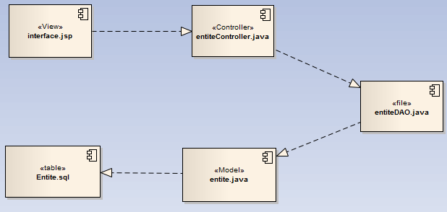

Figure 37 : Diagramme de composants de l’application E-Banking

1. Déploiement :

Pour notre cas, le déploiement se traduit par un diagramme de déploiement qui permet de représenter la répartition géographique des composants matériels de notre système sous forme de nœuds. (Figure 38).

L'utilisateur demande une ressource auprès de son ordinateur. Ceci se traduit par une requête HTTP qui sera envoyée à l’un des serveurs de l'application. Ce dernier fournit la ressource, mais en faisant appel à un autre serveur qui est le serveur de la base de données.

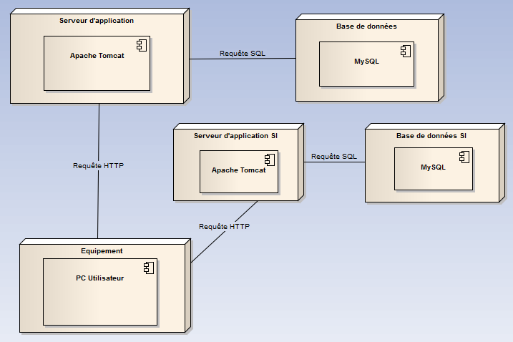

Figure 38 : Diagramme de déploiement de l’application E-Banking

1. Conclusion :

Au cours de ce chapitre, nous avons essayé de donner une meilleure visibilité du projet sur le plan technique, présenter diagramme de déploiement et diagramme de composants de l’application globale.

***Chapitre 5 : Tests***

1. Introduction :

Dans ce chapitre, nous illustrons les captures d’écran qui représente les tests qui assurent le bon fonctionnement de l’application « E-Banking ».

1. Tests :
   1. Cas d’utilisation « S’authentifier »:

La figure 39 représente l’interface d’authentification. La figure 40 représente le message d’erreur.

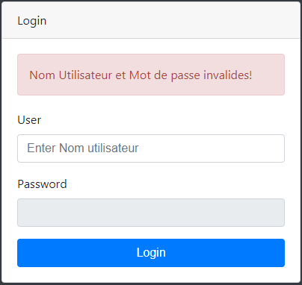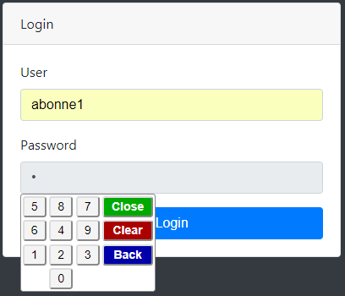

Figure : interface d'identification

Figure : interface d'identification message d’erreur

* 1. Cas d’utilisation « Commander un chéquier »:

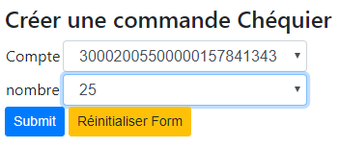La figure 41 représente l’interface de la création d’une commande chéquier.

Figure : interface de commande chéquier

* 1. Cas d’utilisation « Commander une carte »:

La figure 42 représente l’interface de la création d’une commande carte.

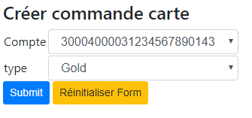

Figure 42 : interface de commande carte

* 1. Cas d’utilisation « Demander un virement intrabancaire »:

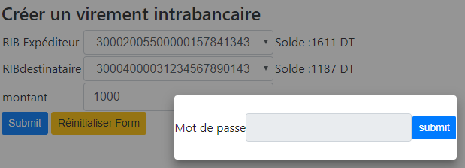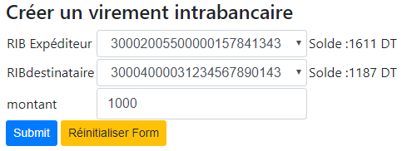La figure 43 représente l’interface de la création d’un virement intrabancaire. La figure 44 représente un prompt qui demande de l’abonné d’entrer son mot de passe.

Figure 43 : interface de création d'un virement intrabancaire

Figure 44 : interface de vérification du mot de passe

Cas d’utilisation « Demander un virement interbancaire »:

La figure 45 représente l’interface de la création d’un virement interbancaire. La figure 46 représente un prompt qui demande de l’abonné d’entrer son mot de passe. La figure 47 présente un autre prompt qui demande de l’abonné d’entrer la code de validation envoyée à son email (Figure 48).

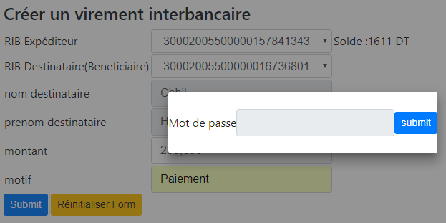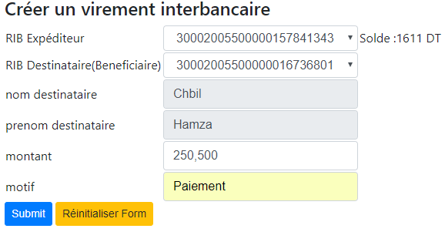

Figure 45 : interface de création d’un virement interbancaire

Figure 46 : interface de vérification du mot de passe

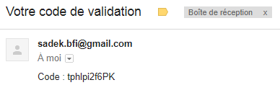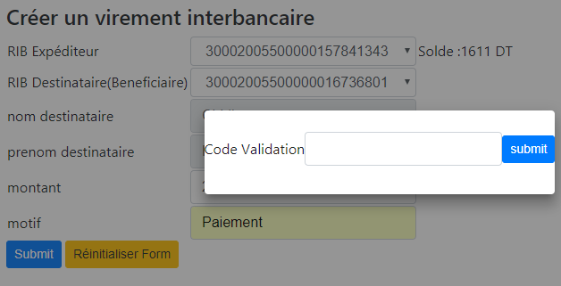

Figure 47 : interface de vérification du code de validation

Figure : email de vérification envoyé

* 1. Cas d’utilisation « Consulter les comptes »:

La figure 49 représente l’interface de la liste des comptes de l’abonné. La figure 50 représente les opérations d’un compte particulier.

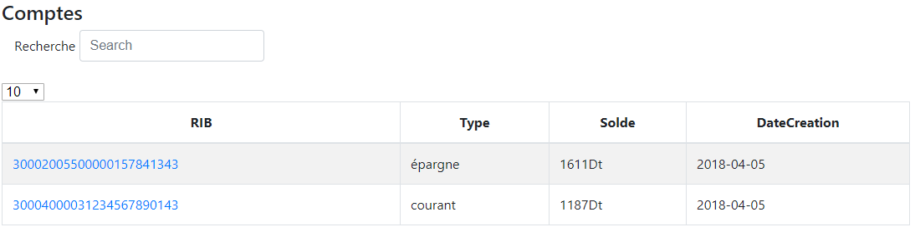

Figure 49 : interface de consultation des comptes

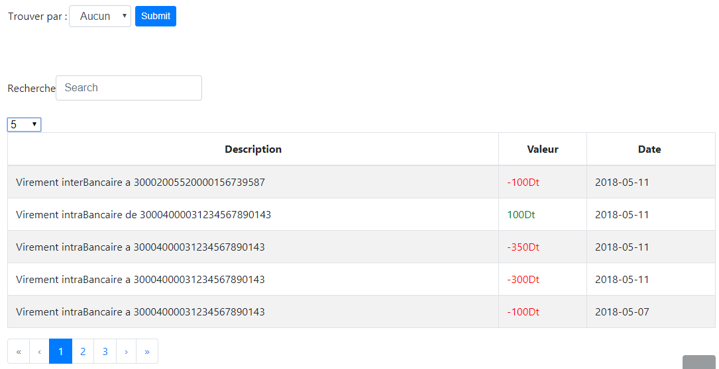

Figure 50 : interface de consultation des opérations

* 1. Cas d’utilisation « Consulter les bénéficiaires »:

La figure 51 représente l’interface de la liste des bénéficiaires valides de l’abonné.

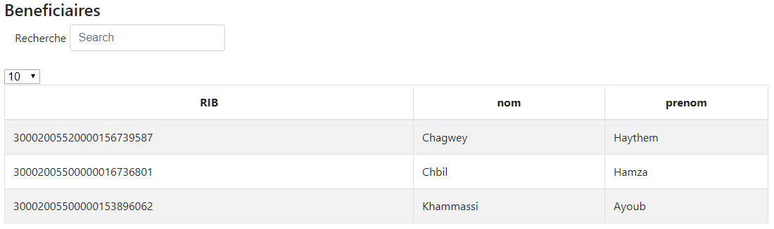

Figure 51 : interface de consultation des bénéficiaires

* 1. Cas d’utilisation « Consulter les commandes de chéquier »:

La figure 52 représente l’interface de la liste des commandes de chéquier.

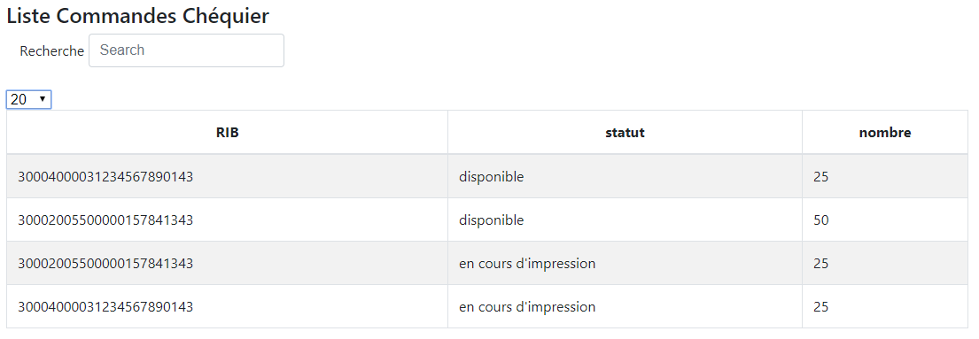

Figure 52 : interface de consultation des commandes de chéquier

* 1. Cas d’utilisation « Consulter les commandes de carte »:

La figure 52 représente l’interface de la liste des commandes de carte.

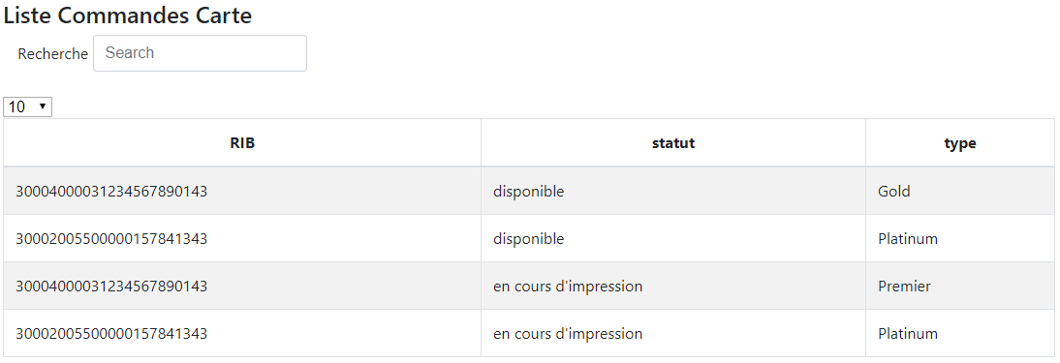

Figure 53 : interface de consultation des commandes de carte

* 1. Cas d’utilisation « Mettre à jour les coordonnées du client »:

La figure 54 représente l’interface de mise à jour des coordonnées du client. La figure 55 représente les messages d’erreur.

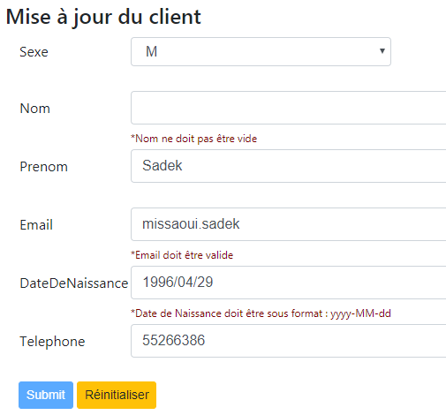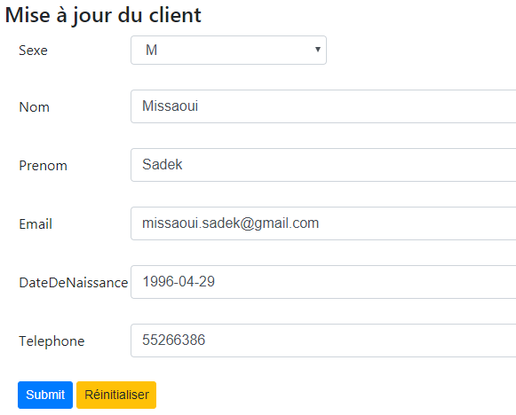

Figure 54 : interface de mise à jour des coordonnées du client

Figure 55 : les messages d’erreur

* 1. Cas d’utilisation « Mettre à jour le mot de passe »:

La figure 56 représente l’interface de mise à jour du mot de passe. La figure 57 représente les messages d’erreur.

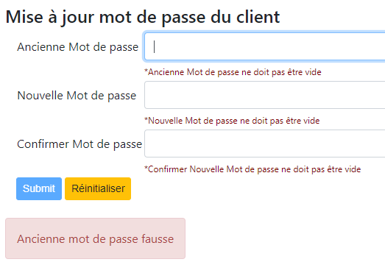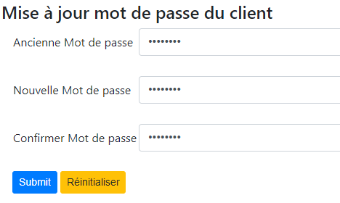

Figure 56 : interface de mise à jour du mot de passe

Figure : les messages d’erreur

* 1. Cas d’utilisation « Consulter les abonnés »:

La figure 58 représente l’interface de la consultation des abonnés. La figure 59 représente l’option d’ajouter/modifier un abonné. La figure 60 présente l’interface d’extension qui affiche les bénéficiaires. Il y a aussi l’option d’ajouter/modifier les bénéficiaires (Figure 61).

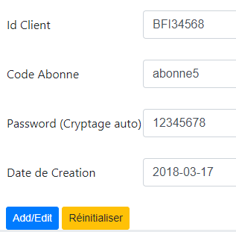

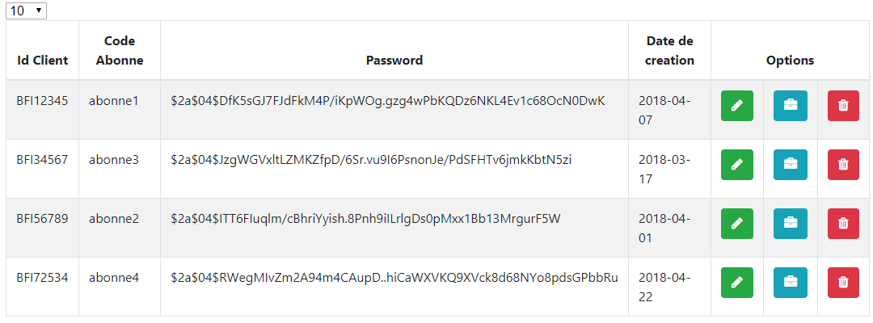

Figure 58 : interface de consultation des abonnés

Figure 59 : l'option d'ajouter/modifier un abonné

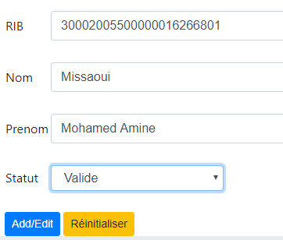

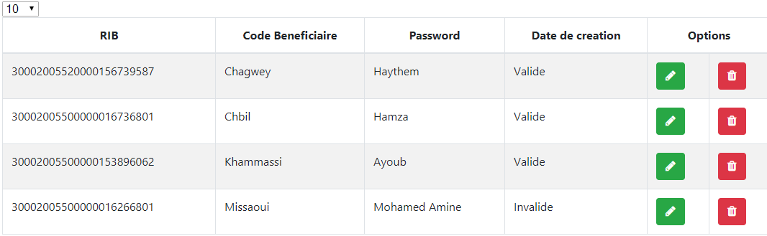

Figure 60 : interface de consultation des bénéficiaires

Figure 61 : l’option d’ajouter/modifier un bénéficiaire

* 1. Cas d’utilisation « Consulter les virements »:

La figure 62 représente l’interface de la liste des virements de l’abonné.

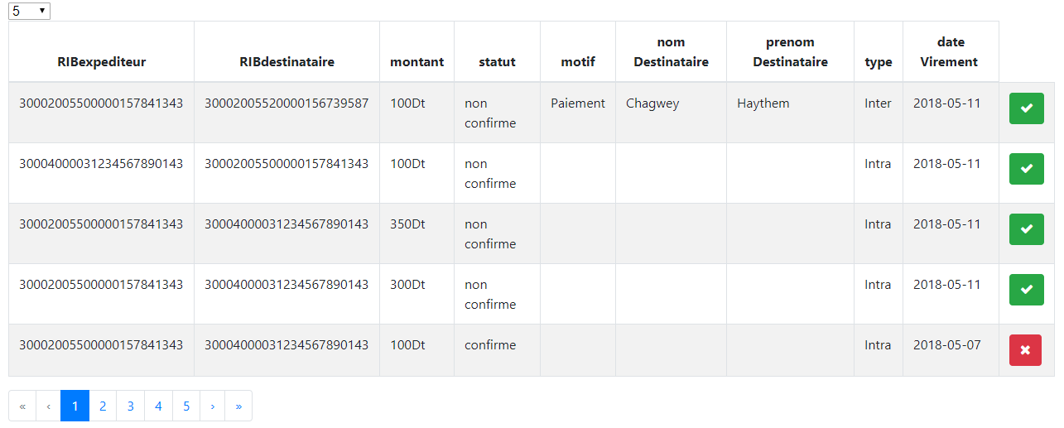

Figure 62 : interface de consultation des virements

1. Conclusion :

Nous avons assuré le bon fonctionnement de l’application en démontrant les tests faits sur les différents cas d’utilisation. Cela présente la fin du développement de l’application « E-Banking ».

***Conclusion***

Les banques en ligne sont devenues les accompagnantes indispensables de l’homme. Ceci est dû principalement à la mise au point de multitude d’applications web qui couvrent beaucoup de secteurs, et parviennent même à satisfaire quelqu’un de nos opérations bancaires.

C’est en considération de ce cadre qu’il nous a été confié de réaliser, au sein de BFI, une application web qui constitue d’un système d’informations qui représente la base de données E-BankingSI d’une banque, et une base de données persistante E-Banking qui représente les utilisateurs. Les études conceptuelles et techniques, ainsi que les différentes étapes qui ont abouti à la réalisation de notre solution, ont fait l’objet des chapitres de ce rapport.

Ce stage représente pour nous une opportunité irremplaçable, qui nous a permis de participer à un projet d’envergure, de faire face aux contraintes réelles de l’entreprise, et de vivre les différentes phases clés du développement et la production d’un logiciel.

Pour accomplir ce travail, UML est désormais notre langage de modélisation en utilisant le logiciel Enterprise Architecte. L'application mobile est développée en langage JAVA (Spring MVC) sous Eclipse Oxygen. D'autre part, nous avons développé des web services REST permettant de gérer la connexion avec le serveur de base de données. Afin de créer la base de données, un système de gestion de base de données MySQL a été exploité.

Ces choix nous ont permis de réaliser une application complète répondant aux attentes de l’entreprise pour laquelle nous avons œuvré.

À l’issue de ce projet, nous pouvons envisager les perspectives suivantes :

* Multilinguisme de l'application.
* Réaliser une version mobile.
* Augmenter le niveau de sécurité de l'application.
* Améliorer le design de l'application.

***Bibliographie***

**[1] Présentation de BFI. Edition et Intégration de solutions logicielles bancaire, marché bancaire : BFI Tunisie [en ligne].** Disponible à l’adresse:<http://www.bfigroupe.com/Fr/presentation-de-bfi_11_5>

**[2] Global Banking. Edition et Intégration de solutions logicielles bancaire, marché bancaire : BFI Tunisie [en ligne].** Disponible à l’adresse: <http://www.bfigroupe.com/Fr/global-banking_59_9>

**[3] Technologie. Edition et Intégration de solutions logicielles bancaire, marché bancaire : BFI Tunisie [en ligne].** Disponible à l’adresse: <http://www.bfigroupe.com/Fr/technologie_11_41>

**[4] Enterprise Architect. Enterprise Architect - Use Case Model [en ligne].** Disponible à l’adresse: <http://www.sparxsystems.com/products/ea/index.html> (Anglais)

**[5] Site additeam.com [en ligne].** Disponible à l’adresse: <http://www.additeam.com/SSII/uml/>

**[6]Site SlidePlayer.com [en ligne].** Disponible à l’adresse: <http://slideplayer.com/slide/8737567/>

**[7]** **GARDEUX, Vincent. Spring. Bienvenue - JEE Framework [en ligne].** Disponible à l’adresse: <http://gardeux-vincent.eu/Documents/ProjetJEE/BACSWW_Hibernate_Jaxb_Spring/content/spring.html>

**[8] Spring Security. Spring Data REST [en ligne].** Disponible à l'adresse : <http://projects.spring.io/spring-security/>

**[9] Business : actualités et tendances sur JDN. JDN : E-business, FinTech, Big Data, IoT, tendances média, décideurs... [en ligne].** Disponible à l'adresse : <http://www.journaldunet.com/encyclopedie/definition/972/34/20/tomcat.shtml>

**[10] Wiki du FabLab Robert Houdin. tuto_installation_de_eclipse [Wiki du FabLab Robert Houdin] [en ligne]. 31 October 2013.** Disponible à l'adresse : <http://fablab-robert-houdin.org/wiki/doku.php?id=tuto_installation_de_eclipse>

**[11] Java SE Downloads. What is Big Data? | Oracle [en ligne].** Disponible à l'adresse : <http://www.oracle.com/technetwork/java/javaseproducts/downloads/index.html> (Anglais)

**[12] WampServer. WampServer [en ligne].** Disponible à l'adresse : <http://www.wampserver.com/> (Anglais)

**[13] Pourquoi MySQL? MySQL [en ligne].** Disponible à l'adresse : <https://www.mysql.com/fr/why-mysql/>

**[14] PORTER, Brett, ZYL, Jason van and LAMY, Olivier. Maven – Welcome to Apache Maven. Maven – Installing Apache Maven [en ligne].** Disponible à l'adresse : <https://maven.apache.org/>

**[15] FUTURA. Java. Futura [en ligne].** Disponible à l'adresse : <http://www.futura-sciences.com/magazines/high-tech/infos/dico/d/internet-java-485/>

**[16] AngularJS [en ligne].** Disponible à l'adresse : <https://docs.angularjs.org/misc/faq>

**[17] GAMBAROTTO Pierre. Technologies pour Web Services faciles : REST, JSON** **[en ligne]. 2009.** Disponible à l'adresse : <https://2009.jres.org/planning_files/article/pdf/92.pdf>

***Annexes***

Schéma de la base de données :

Pour construire le schéma de base de données de notre application, nous devons appliquer certaines règles pour passer d’un schéma entité association (diagramme de classe) vers un schéma relationnel.

La déduction du schéma relationnel se base sur un ensemble de règles qui sont présentées comme suit :

* Règle 1 : Toute entité devient une table.
* Règle 2 : Chaque propriété de l’entité devient un attribut de la table.
* Règle 3 : L’identifiant de l’entité devient une clé primaire de la table
* Règle 4 : Chaque association « un à plusieurs » est représentée par une clé étrangère dans la table fille.
* Règle 5 : Chaque association devient une relation, si les cardinalités maximales sont «n..n»
* Règle 6 : Chaque association «1..1» est représentée par l’intégration d’une clé étrangère dans la table la moins récente.
* Règle 7 : Chaque classe association entre deux classes est représentée par une table qui prend pour clé primaire la concaténation des clés primaires des deux classes.

Dans ce qui suit, nous présentons les tables de la base de données EBanking.

|  |  |  |
| --- | --- | --- |
| Table : Administrateur | | |
| Champ | **Type** | **Contraints** |
| idAdministrateur | Varchar(8) | Clé primaire |
| Username | Varchar(40) | --- |
| Password | Varchar(60) | --- |

|  |  |  |
| --- | --- | --- |
| Table : Abonné | | |
| Champ | **Type** | **Contraints** |
| idClient | Varchar(8) | Clé primaire |
| CodeAbonne | Varchar(40) | Unique |
| PasswordAbonne | Varchar(60) | --- |
| dateCreation | Date | --- |

|  |  |  |
| --- | --- | --- |
| Table : Bénéficiaire | | |
| Champ | **Type** | **Contraints** |
| idBeneficiaire | int | Clé primaire, auto-incrément |
| RIB | Varchar(23) | --- |
| Nom | Varchar(255) | --- |
| Prenom | Varchar(255) | --- |
| Statut | Varchar(255) | --- |
| CodeValidation | Varchar(255) | --- |
| idClient | Varchar(8) | Clé étrangère |

|  |  |  |
| --- | --- | --- |
| Table : DemandeVirementBancaire | | |
| Champ | **Type** | **Contraints** |
| idDemandeVirementBancaire | int | Clé primaire, auto-incrément |
| RIBexpediteur | Varchar(23) | --- |
| RIBdestinataire | Varchar(23) | --- |
| Montant | Double | --- |
| Motif | Varchar(255) | --- |
| Statut | Varchar(255) | --- |
| DateVirement | Date | --- |
| TypeVirement | Varchar(255) | --- |
| idClient | Varchar(8) | Clé étrangère |
| idBeneficiaire | Varchar(8) | Clé étrangère |

Dans ce qui suit, nous présentons les tables de la base de données EBankingSI.

|  |  |  |
| --- | --- | --- |
| Table : ClientSI | | |
| Champ | **Type** | **Contraints** |
| idClient | Varchar(8) | Clé primaire |
| Sexe | Varchar(255) | --- |
| Nom | Varchar(255) | --- |
| Prenom | Varchar(255) | --- |
| Email | Varchar(255) | --- |
| Telephone | Int | --- |
| DateNaissance | Date | --- |

|  |  |  |
| --- | --- | --- |
| Table : CompteSI | | |
| Champ | **Type** | **Contraints** |
| RIB | Varchar(23) | Clé primaire |
| Type | Varchar(255) | --- |
| Solde | Double | --- |
| dateCreation | Date | --- |
| idClient | Varchar(8) | Clé étrangère |

|  |  |  |
| --- | --- | --- |
| Table : OperationSI | | |
| Champ | **Type** | **Contraints** |
| idOperation | Int | Clé primaire, auto-incrément |
| Description | Varchar(255) | --- |
| Valeur | Double | --- |
| dateOperation | Date | --- |
| RIB | Varchar(23) | Clé étrangère |

|  |  |  |
| --- | --- | --- |
| Table : CmdChequierSI | | |
| Champ | **Type** | **Contraints** |
| idCmdChequier | Int | Clé primaire, auto-incrément |
| Statut | Varchar(255) | --- |
| Nombre | Int | --- |
| idClient | Varchar(8) | Clé étrangère |
| RIB | Varchar(23) | Clé étrangère |

|  |  |  |
| --- | --- | --- |
| Table : CmdCarteSI | | |
| Champ | **Type** | **Contraints** |
| idCmdCarte | Int | Clé primaire, auto-incrément |
| Statut | Varchar(255) | --- |
| Type | Varchar(8) | --- |
| idClient | Varchar(8) | Clé étrangère |
| RIB | Varchar(23) | Clé étrangère |